Universidad Mariano Gálvez de Guatemala
Ingeniería en Sistemas de Información y Ciencias de la Computación
Curso:
Aseguramiento de la calidad del software
220260900482
Catedrático:
NANCY GUADALUPE PORTILLO PINTO

Sistema de Control de Líneas, Estaciones y Buses del Transmetro
Entregable final: documento unificado del proyecto
Ernesto Leonardo Oliva Esquivel 1290-23-14523
Semestre 8
24-10-2026

Índice
Para ver el índice con números de página: clic derecho aquí > Actualizar campo > Actualizar toda la tabla.

Introducción
Este documento reúne en un solo archivo todos los entregables del proyecto Sistema de Control de Líneas, Estaciones y Buses del Transmetro, desarrollado para el curso Aseguramiento de la Calidad del Software. Integra el análisis de requerimientos, el diseño (modelo entidad-relación, diagramas UML y script de base de datos), los estudios de factibilidad y la propuesta monetaria, el stack tecnológico con sus métricas de calidad, el plan de pruebas con los criterios y la carta de aceptación, y agrega la descripción de la implementación, los resultados reales de la ejecución de las pruebas, las evidencias del sistema en funcionamiento y los enlaces al repositorio y a la aplicación publicada.
Las secciones 1, 2, 3, 4 y 6 son los documentos entregados durante el curso, incorporados sin cambios. Las secciones 5, 7, 8, 9 y 10 y los anexos se elaboraron para esta entrega final a partir del sistema construido.

Objetivo general
Diseñar, construir y verificar un sistema web que unifique la administración y el monitoreo del Transmetro entre varias municipalidades, haciendo cumplir las reglas de operación y ofreciendo información y servicios al ciudadano, con un proceso de aseguramiento de la calidad documentado.

Objetivos específicos
- Registrar líneas, estaciones, accesos, guardias, buses, parqueos y pilotos, con las reglas de negocio validadas siempre en el servidor.
- Monitorear en tiempo real la posición de los buses y generar alertas automáticas de ocupación.
- Soportar el pago con tarjeta de acceso de forma segura, atómica e idempotente.
- Generar reportes exportables y tableros de control para la toma de decisiones.
- Verificar el cumplimiento de los requerimientos con un plan de pruebas trazable y pruebas automatizadas.

Enlaces del proyecto
Recurso | Enlace
Repositorio del código fuente, scripts de base de datos y documentación | https://github.com/ernesto615/Transmetro
Aplicación web publicada en la nube | https://transmetro-glvg.onrender.com
Presentación con el resumen ejecutivo | Archivo Resumen_Ejecutivo_Transmetro.pptx (adjunto a esta entrega)
Video de explicación general | [Agregar aquí el enlace del video]

La sección 10 detalla el contenido del repositorio, las cuentas de demostración y cómo ejecutar el proyecto.

Resumen ejecutivo
Problema. La operación del Transmetro involucra a varias municipalidades (Guatemala, Mixco, Villa Nueva, San José Pinula y Santa Catarina Pinula) que necesitan administrar de forma conjunta líneas, estaciones, buses, pilotos y recaudo, monitorear la flota y la ocupación en tiempo real y atender al ciudadano.
Solución. Una aplicación web en la nube con tres caras: una pantalla pública para el ciudadano (mapa de la red, horarios, recarga de tarjeta y buzón de sugerencias), un portal del pasajero y un panel del personal con permisos por rol (administrador, personal municipal, operador de estación y guardia).
Indicador | Resultado
Requerimientos funcionales | 8 de 12 completos; RF-5, RF-8 y RF-9 con el software listo y el hardware o proveedor externo por integrar; RF-12 en fase 2, con la idempotencia de cobros ya construida
Requerimientos no funcionales | RNF-2, RNF-4 y RNF-6 completos; RNF-1, RNF-3, RNF-5 y RNF-7 parciales (ver sección 7)
Pruebas automatizadas | 103 de 103 aprobadas (Jest + Supertest)
Casos del plan de pruebas ejecutados | 55 de 60; 54 aprobados y 1 fallido (CP-57, vulnerabilidad abierta)
Cobertura de código del backend | 93.7 % de líneas; 98 % a 100 % en los servicios con las reglas de negocio
Latencia de posiciones en tiempo real (p95) | 7 ms en entorno local (meta: 2 s o menos)
Tiempo de respuesta de la API (p95) | 284 ms en entorno local (meta: 500 ms o menos)
Respaldo y restauración | Comprobados con pg_dump y pg_restore: datos idénticos en menos de 1 segundo
Publicación | Render (aplicación) y Neon (PostgreSQL), plan gratuito
Inversión estimada de la solución real (fase piloto) | Q 1,314,000.00 (aprox. USD 168,500), ver sección 3

Tecnología. React y Tailwind CSS en el navegador; API REST en Node.js con Express 5 y TypeScript; PostgreSQL con Sequelize; Socket.IO para el tiempo real; Leaflet con OpenStreetMap para los mapas; JWT, bcrypt, Zod y AES-256-GCM para la seguridad.
Conclusión. El sistema cumple las reglas de negocio centrales del enunciado y está verificado con pruebas trazables a cada requerimiento. Quedan como trabajo pendiente la operación sin conexión, las pruebas de extremo a extremo y de carga con herramientas dedicadas, la documentación OpenAPI, la integración continua y la actualización de una dependencia con vulnerabilidad alta.

1. Análisis de requerimientos
Actores del sistema, los 12 requerimientos funcionales y los 7 no funcionales que guían el diseño, la construcción y las pruebas.
Documento entregado el 21-08-2026; se incluyen sus páginas originales.

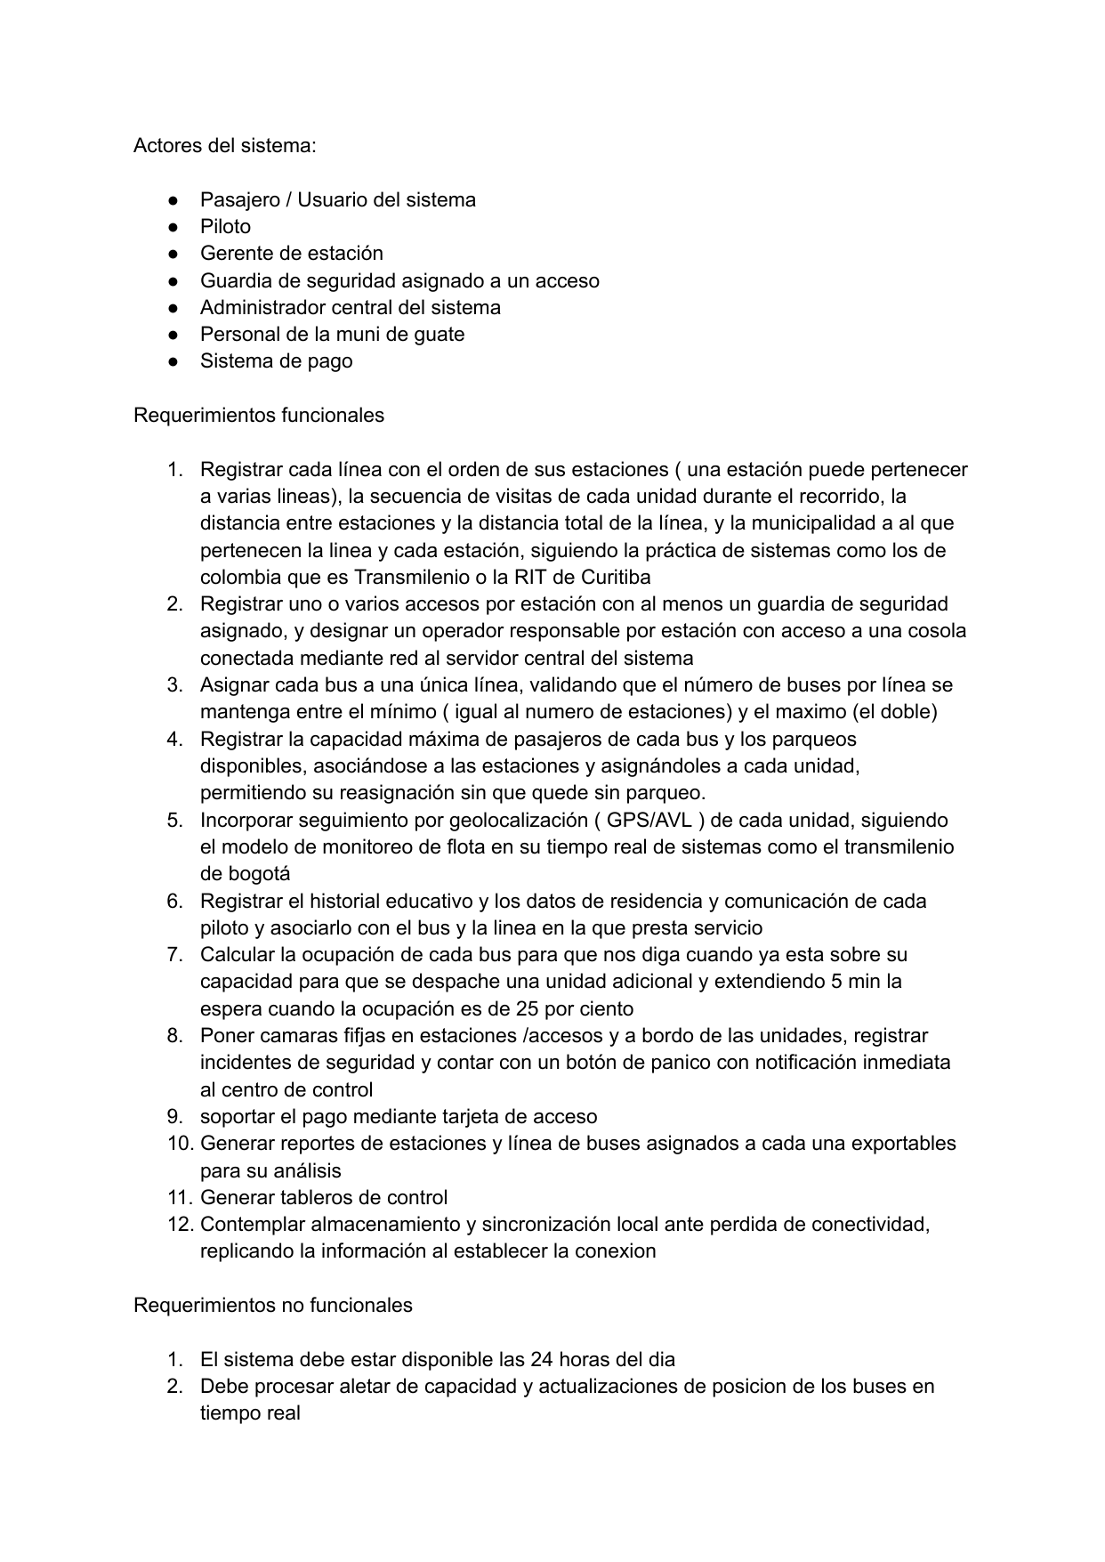


2. Diseño del sistema
Modelo entidad-relación, diagramas UML (casos de uso, componentes, secuencia, actividades, clases y objetos) y script de creación de la base de datos.
Documento entregado el 21-08-2026; se incluyen sus páginas originales. El script original está escrito para MySQL; su versión en PostgreSQL está en el anexo A.

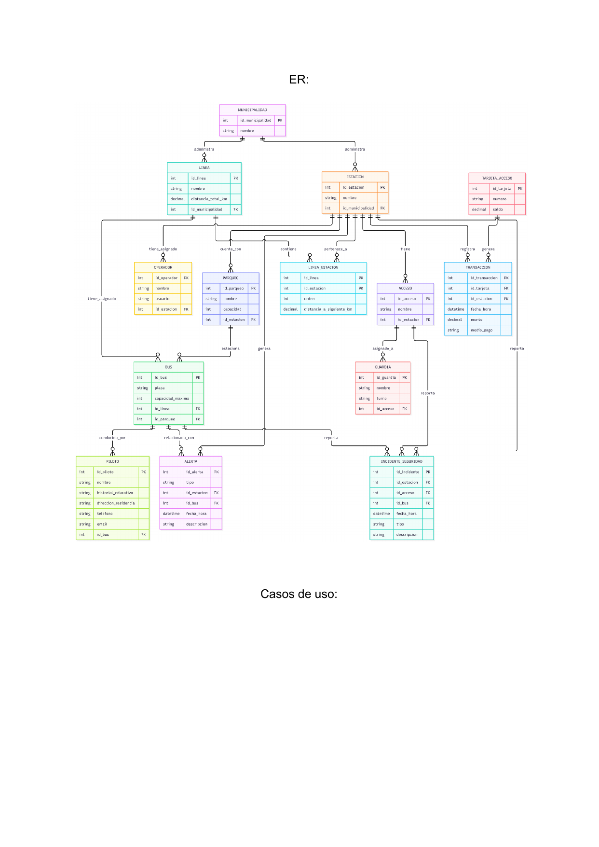
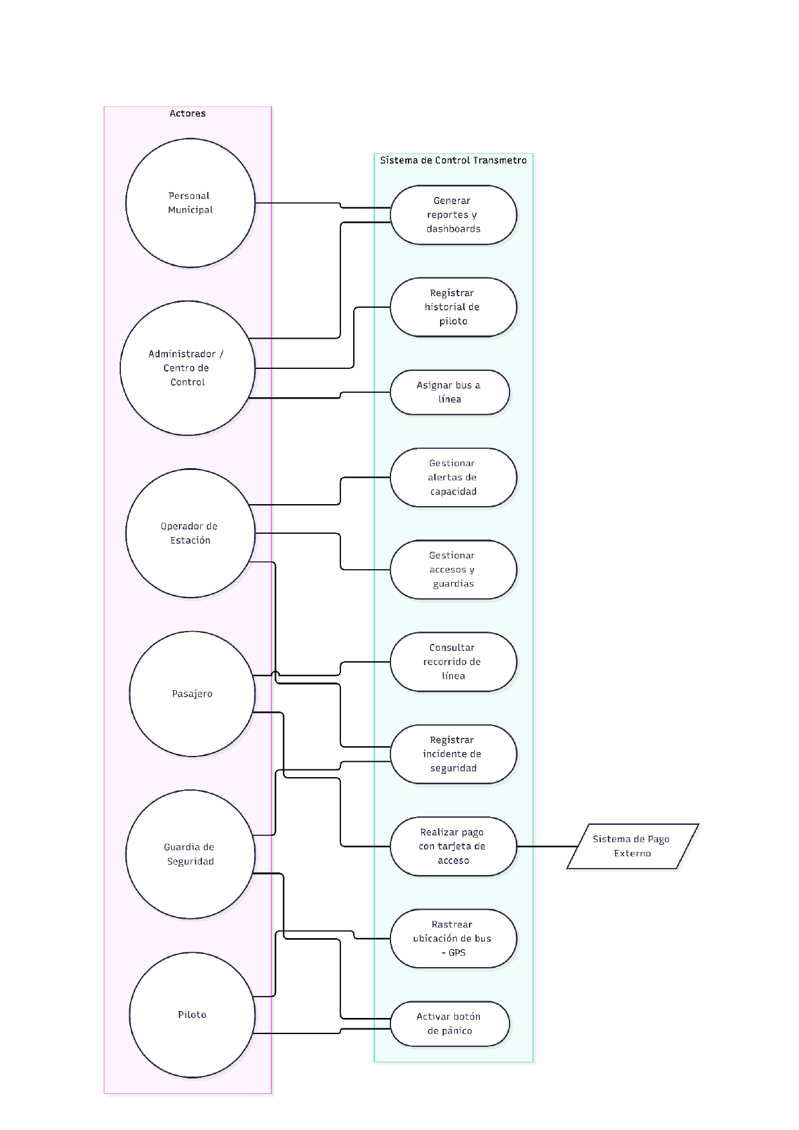
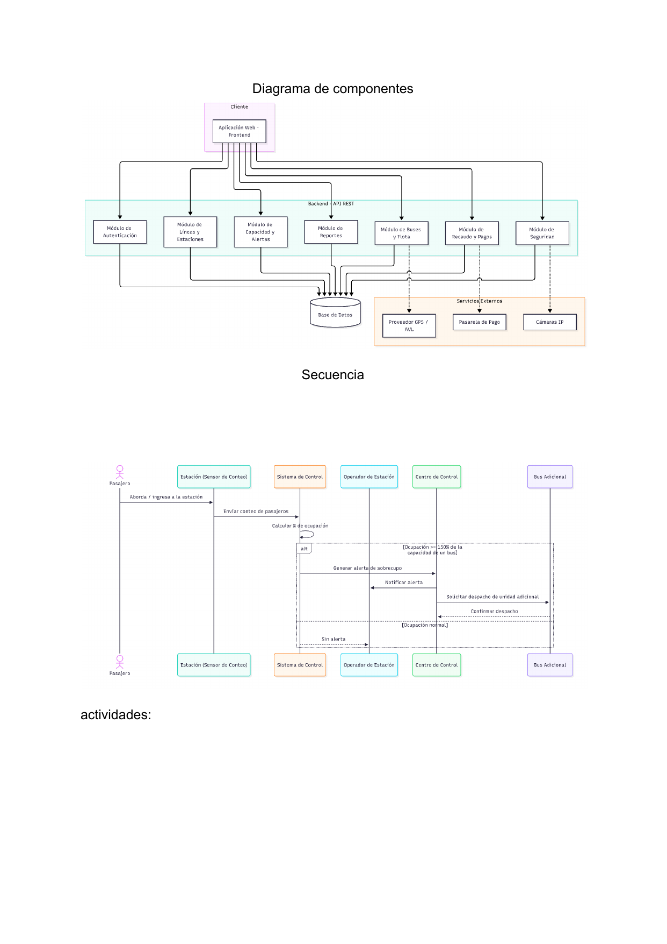
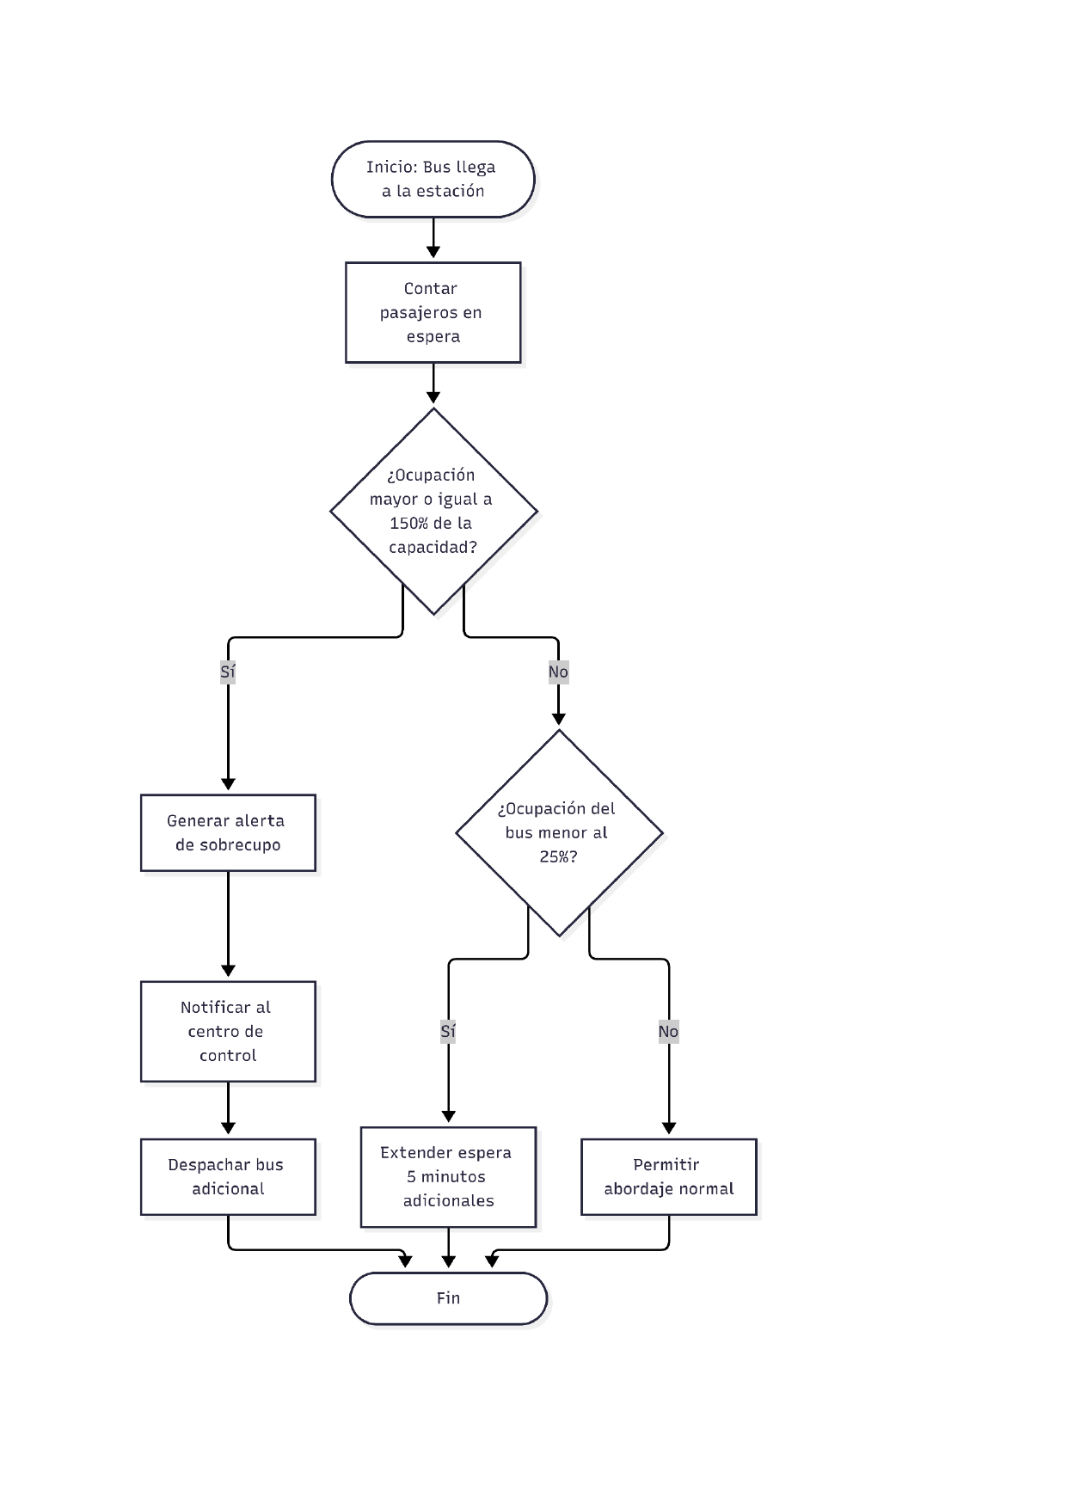
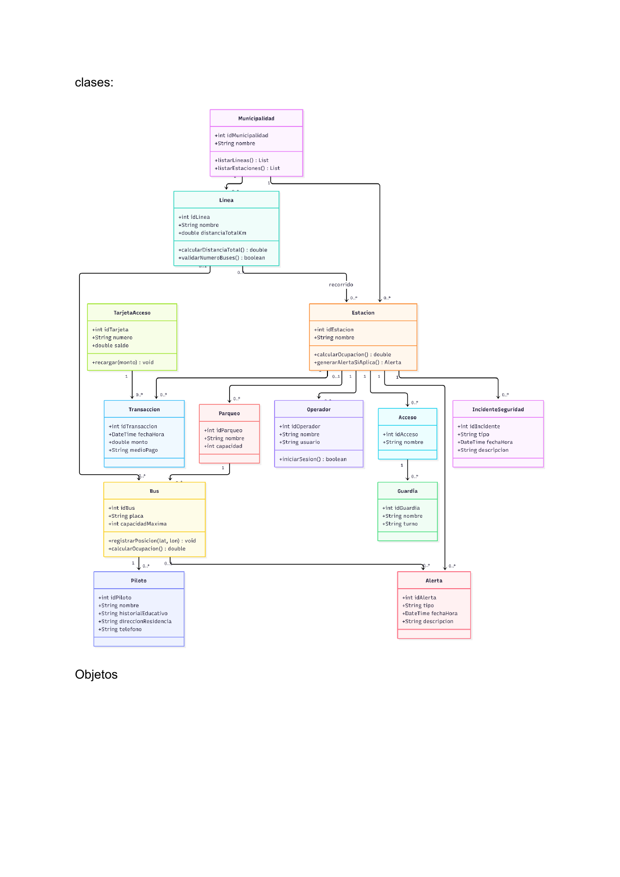
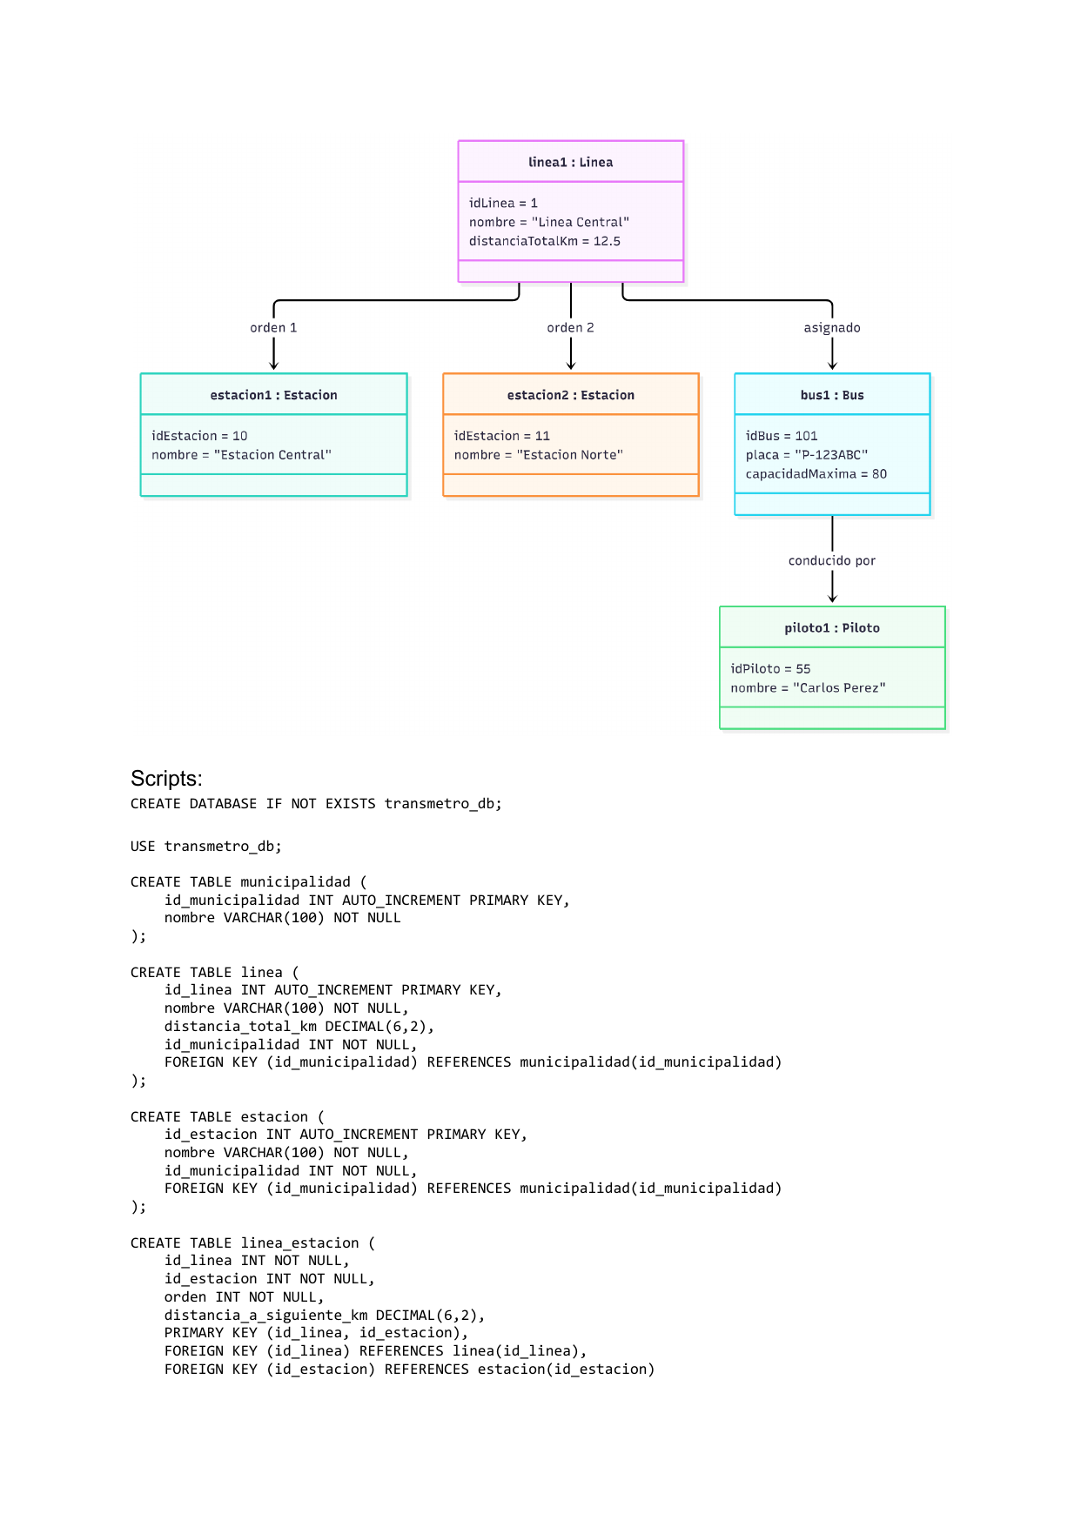
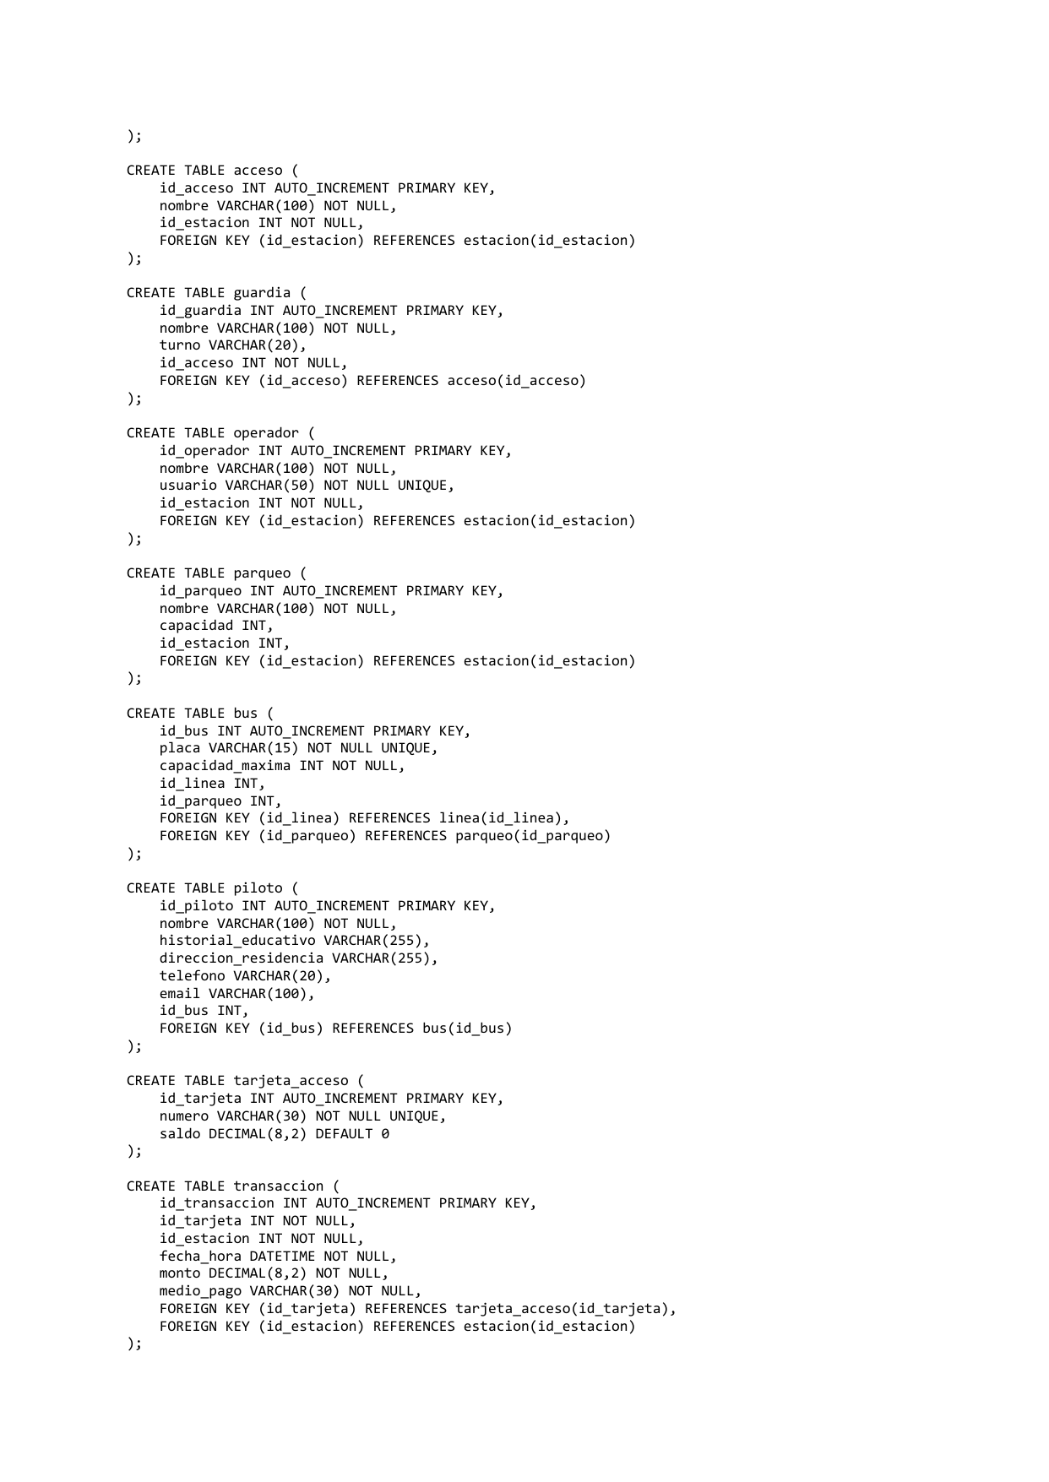
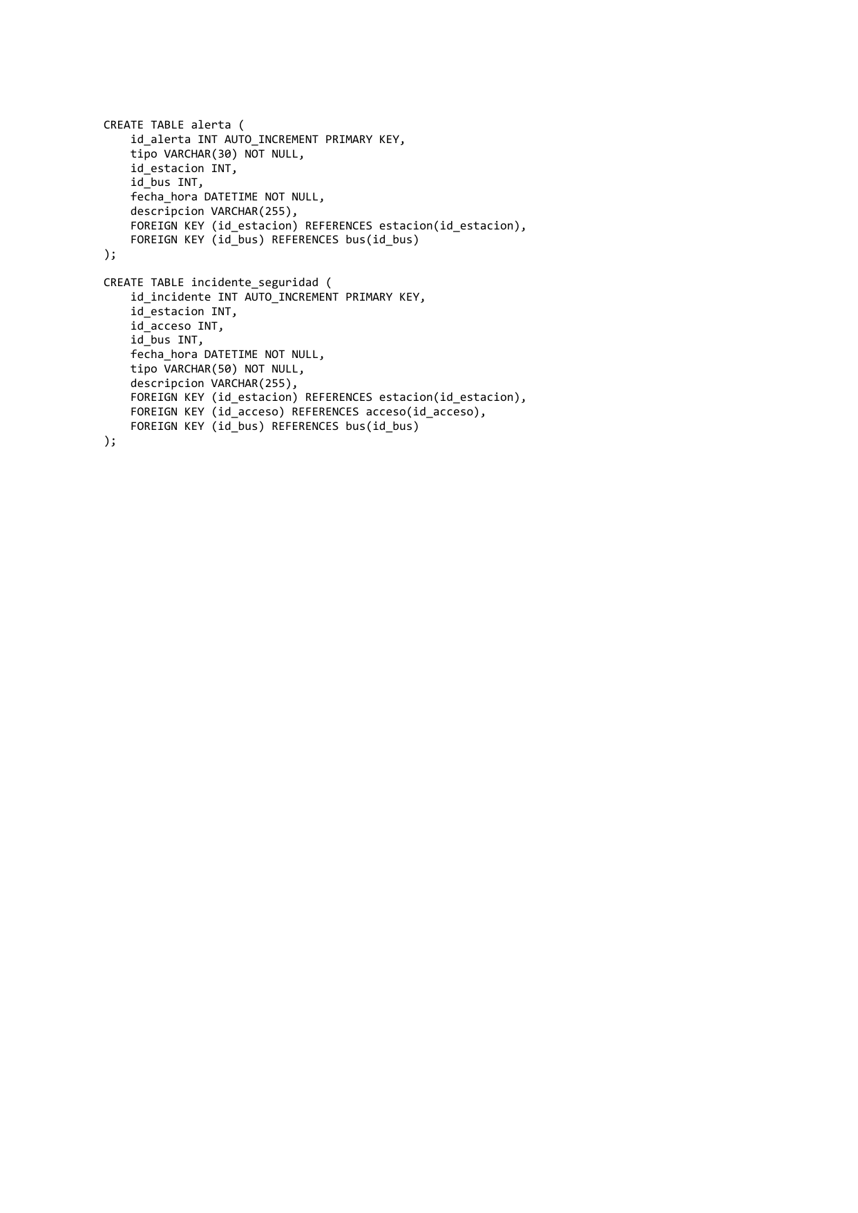

3. Estudios de factibilidad y propuesta monetaria
Factibilidad técnica, operativa, económica, legal y ambiental; desglose de la inversión, calendario de pagos y modalidad de contratación.
Documento entregado el 21-08-2026 (secciones 7 y 8 de la propuesta); se incluyen sus páginas originales.

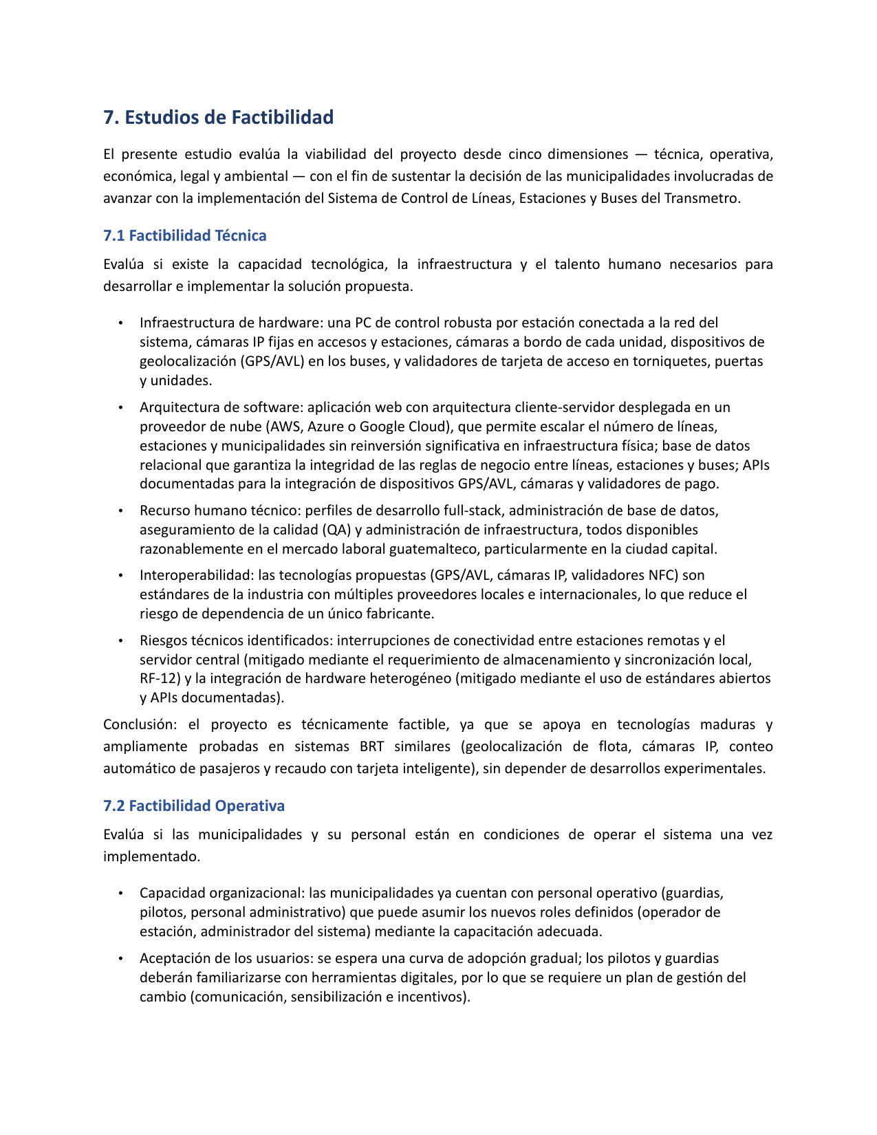
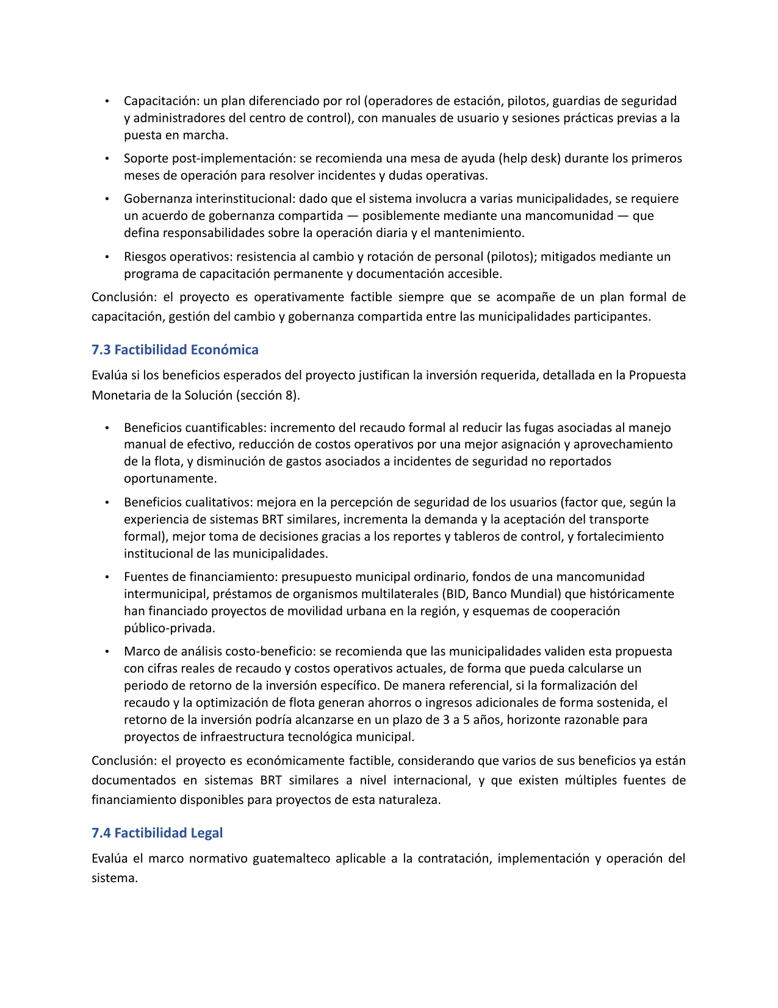
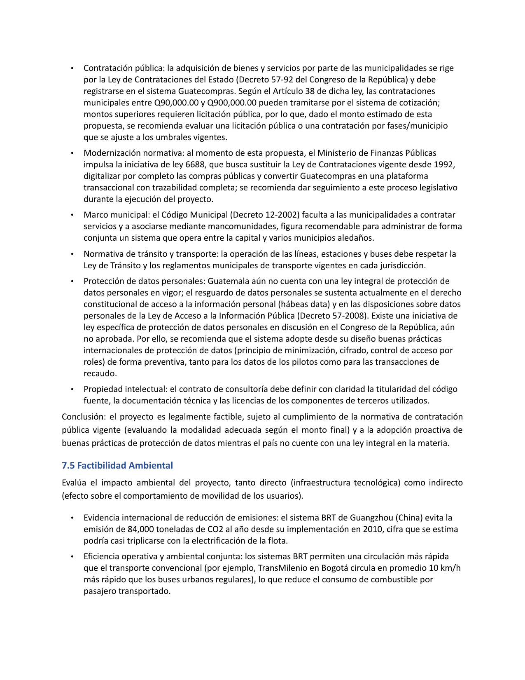
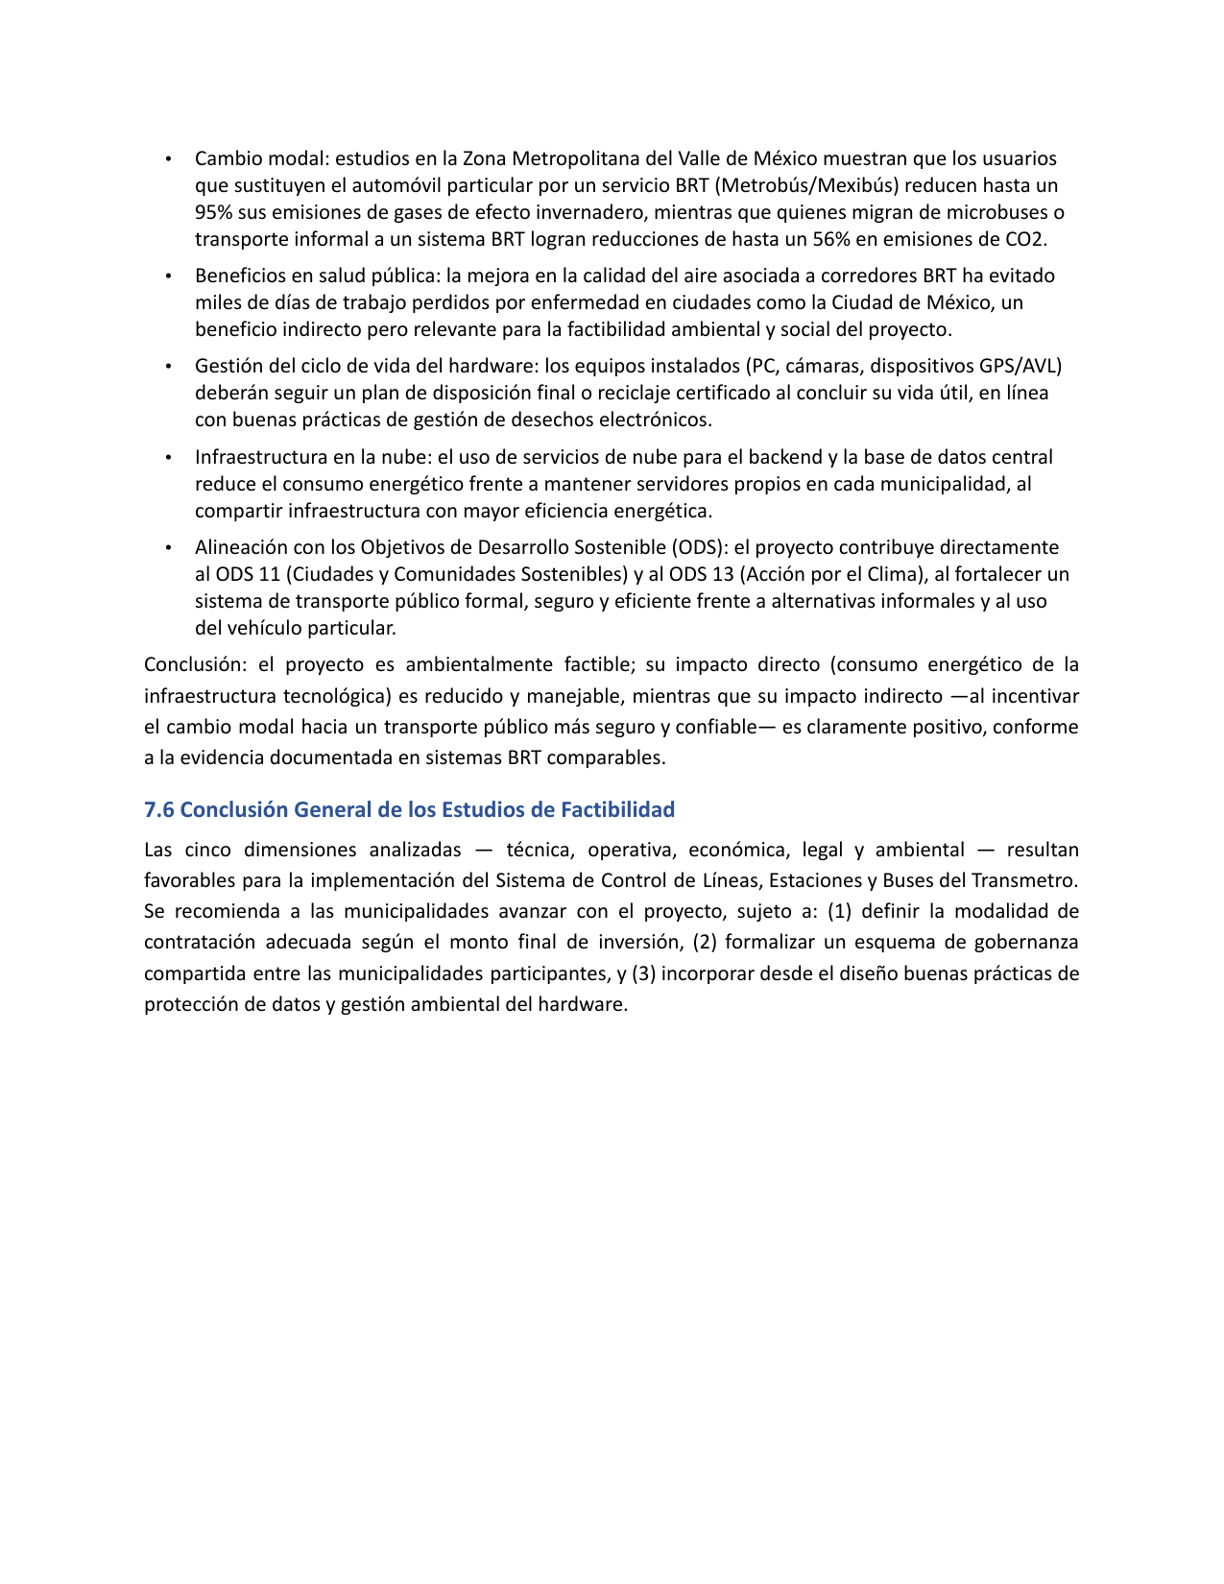
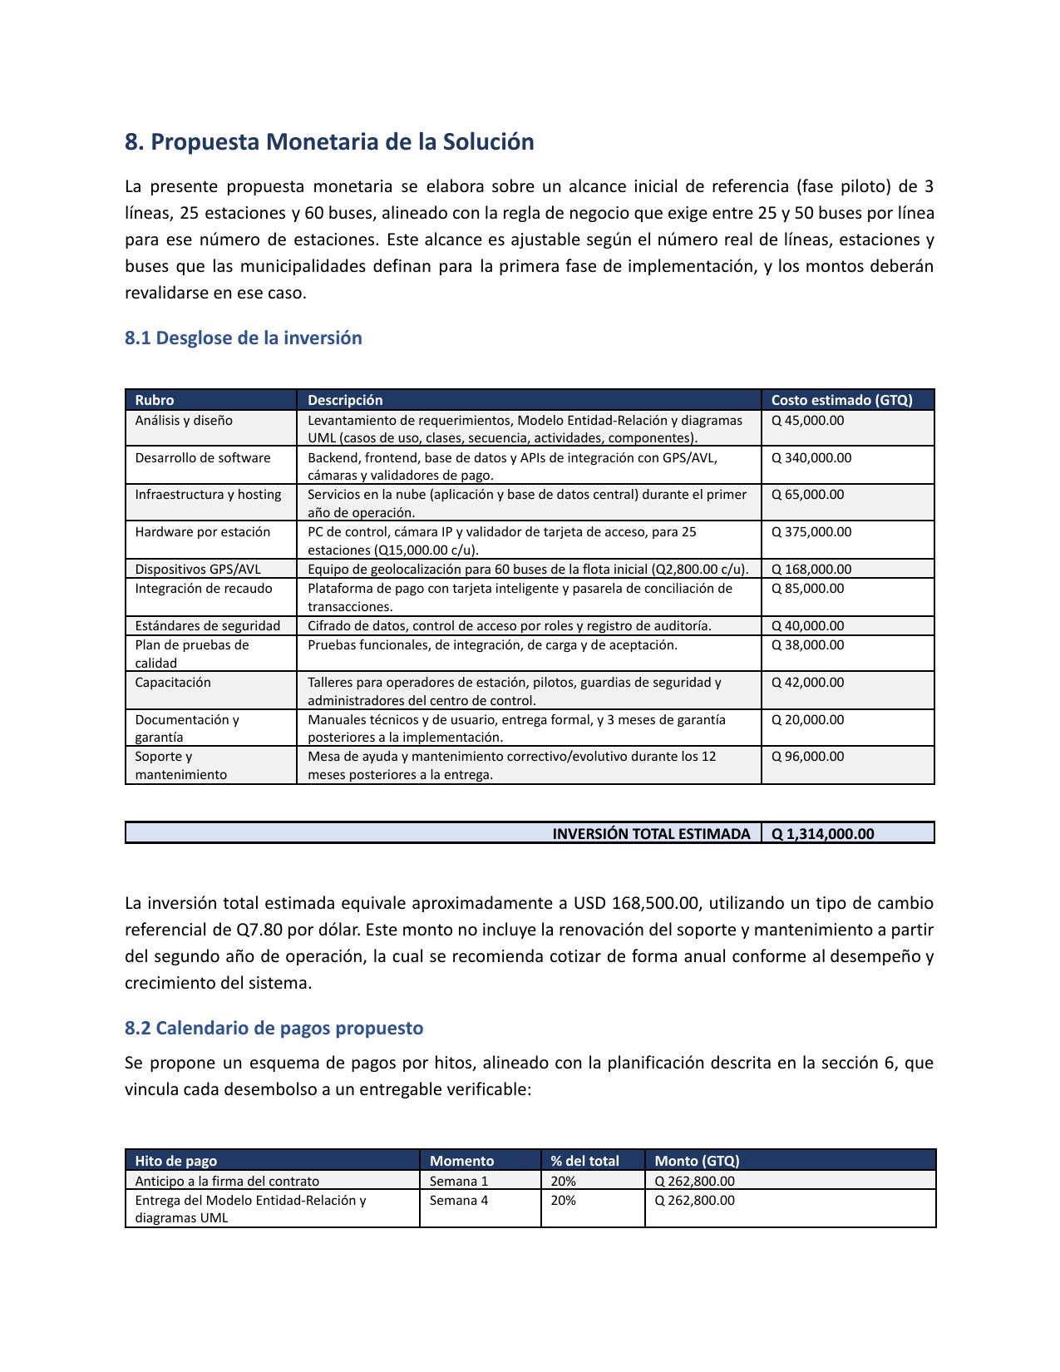
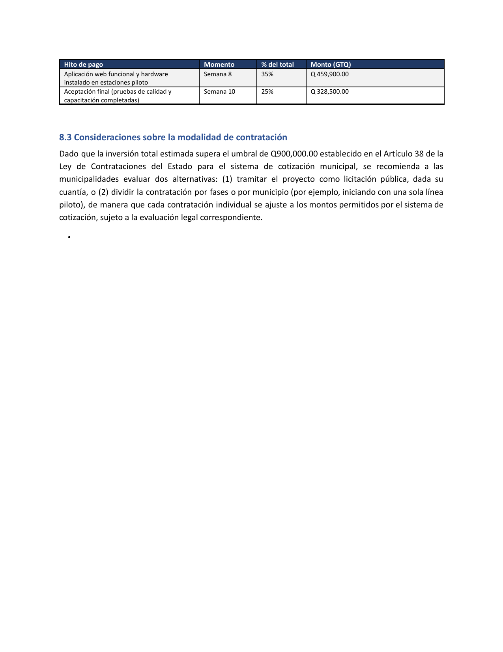

4. Stack tecnológico y métricas de calidad
Tecnologías elegidas y su justificación, trazabilidad con los requerimientos, alternativas consideradas y métricas de calidad alineadas con ISO/IEC 25010.
Documento entregado el 21-10-2026; se incluyen sus páginas originales. La sección 5 compara este stack con lo implementado.

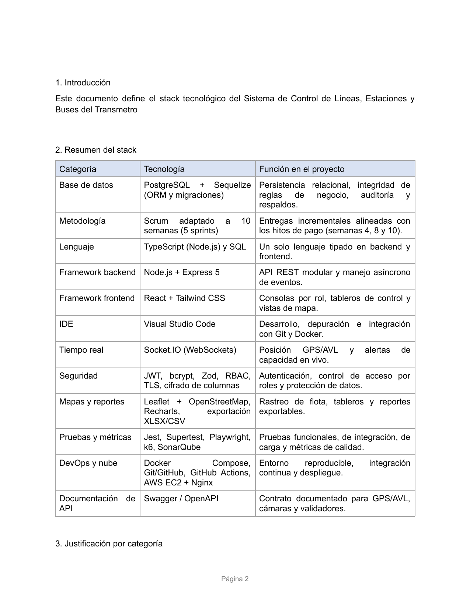
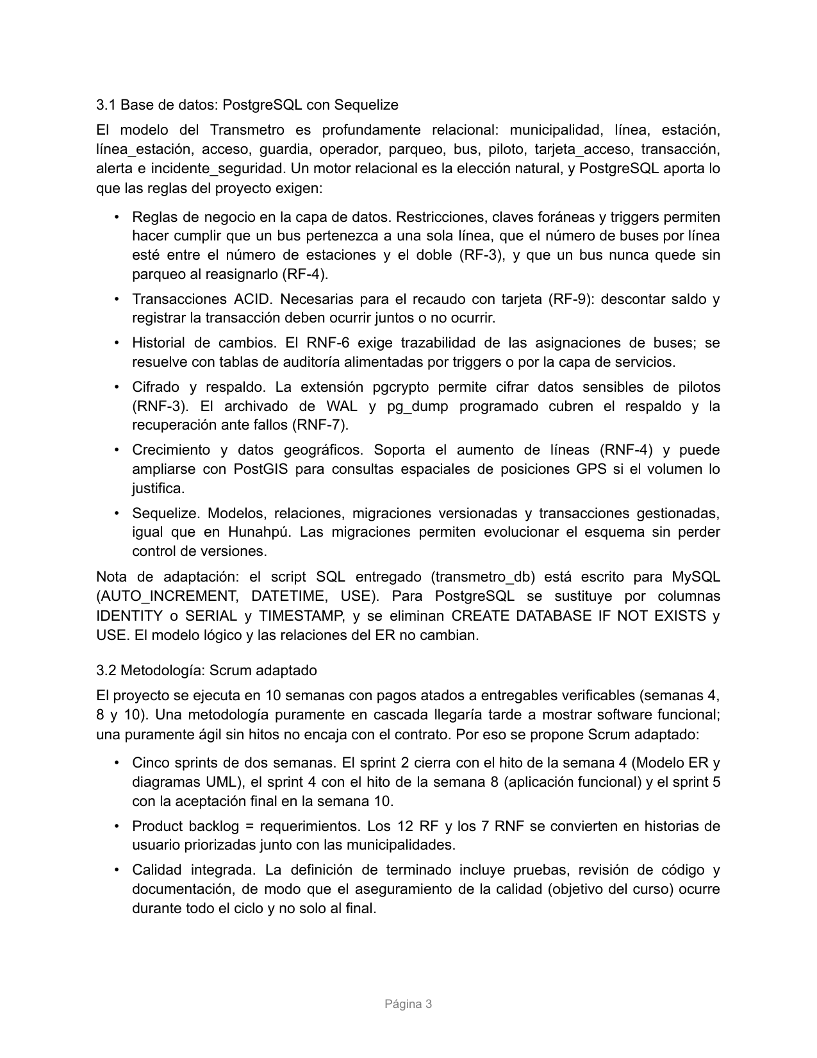
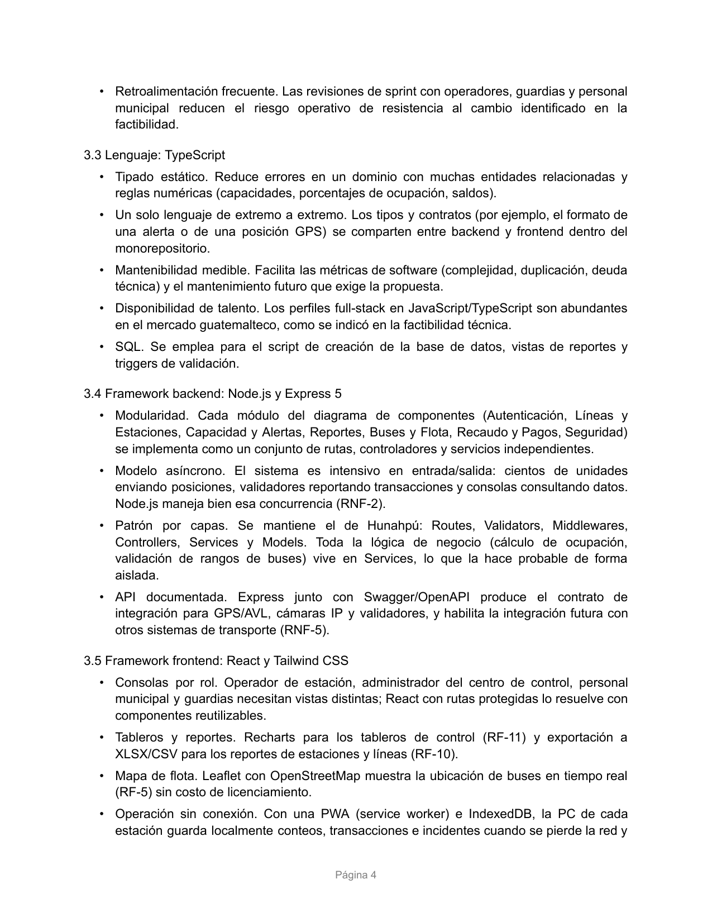
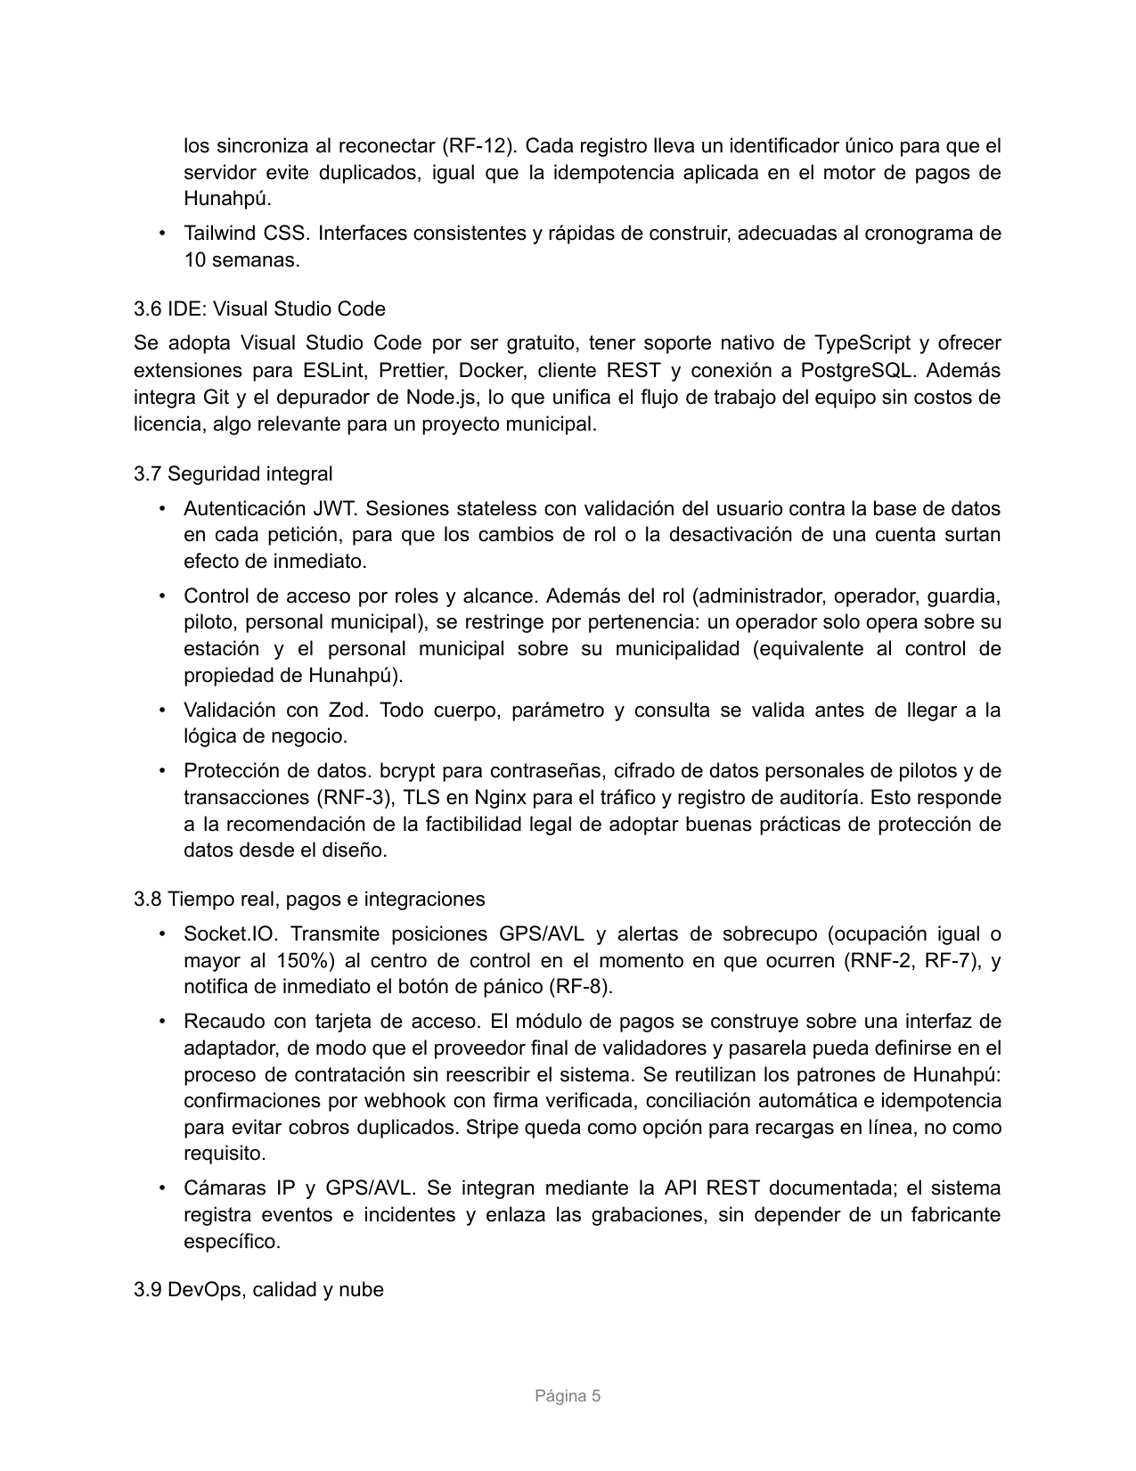
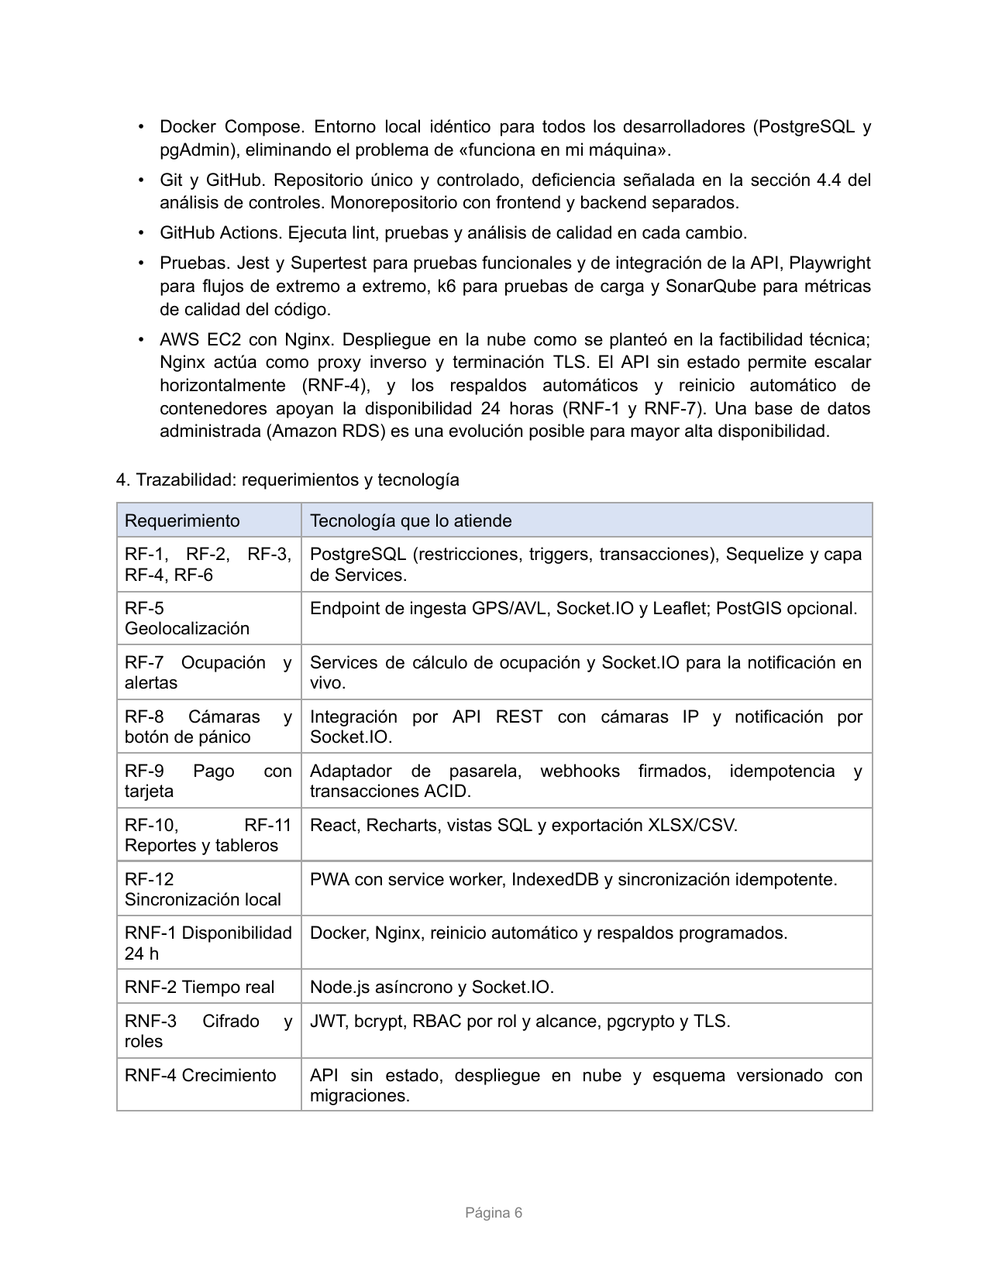
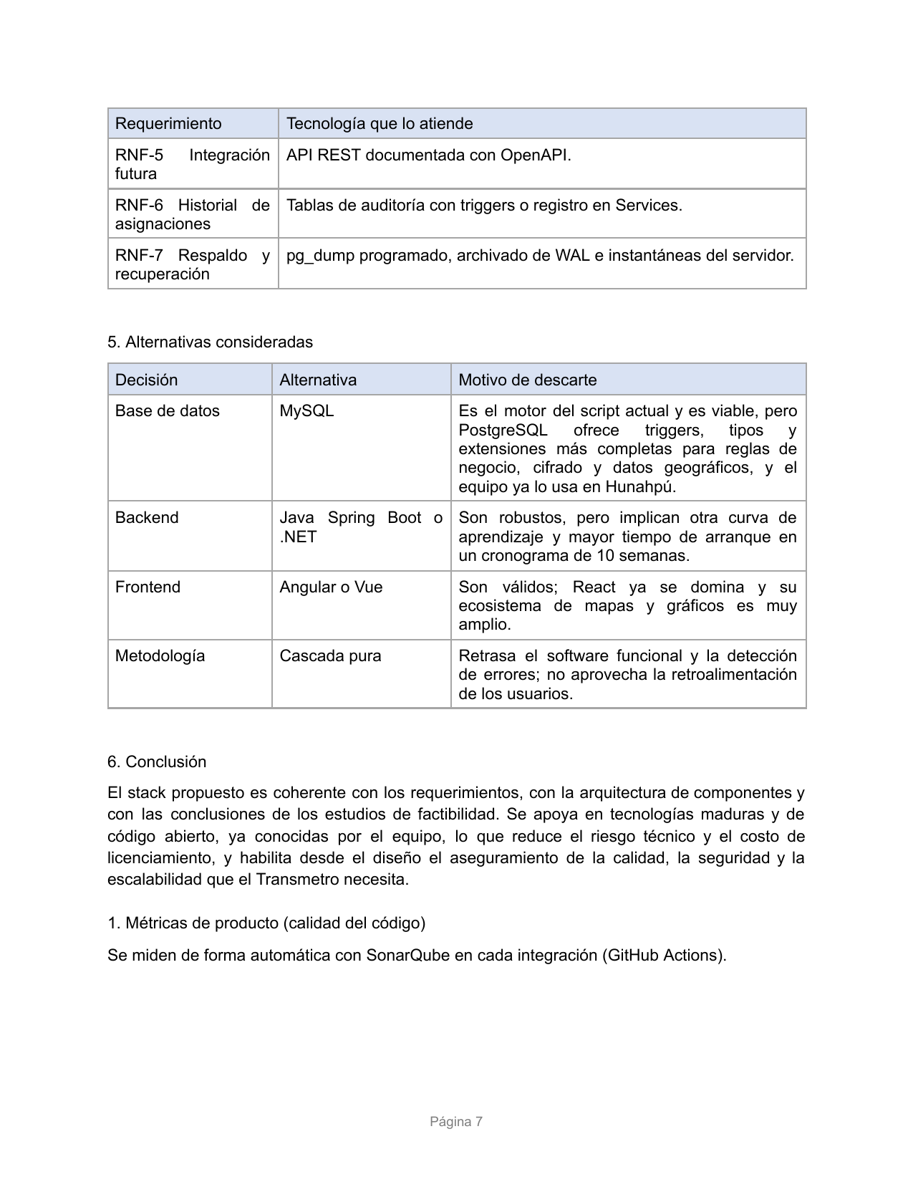
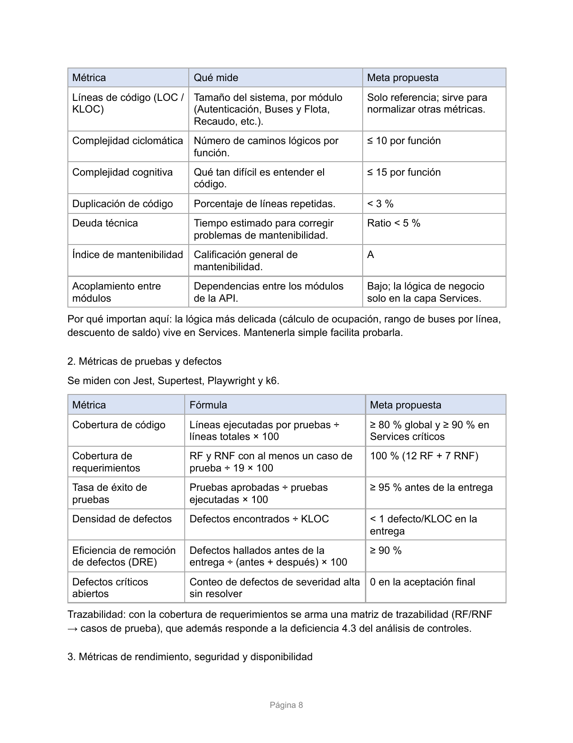
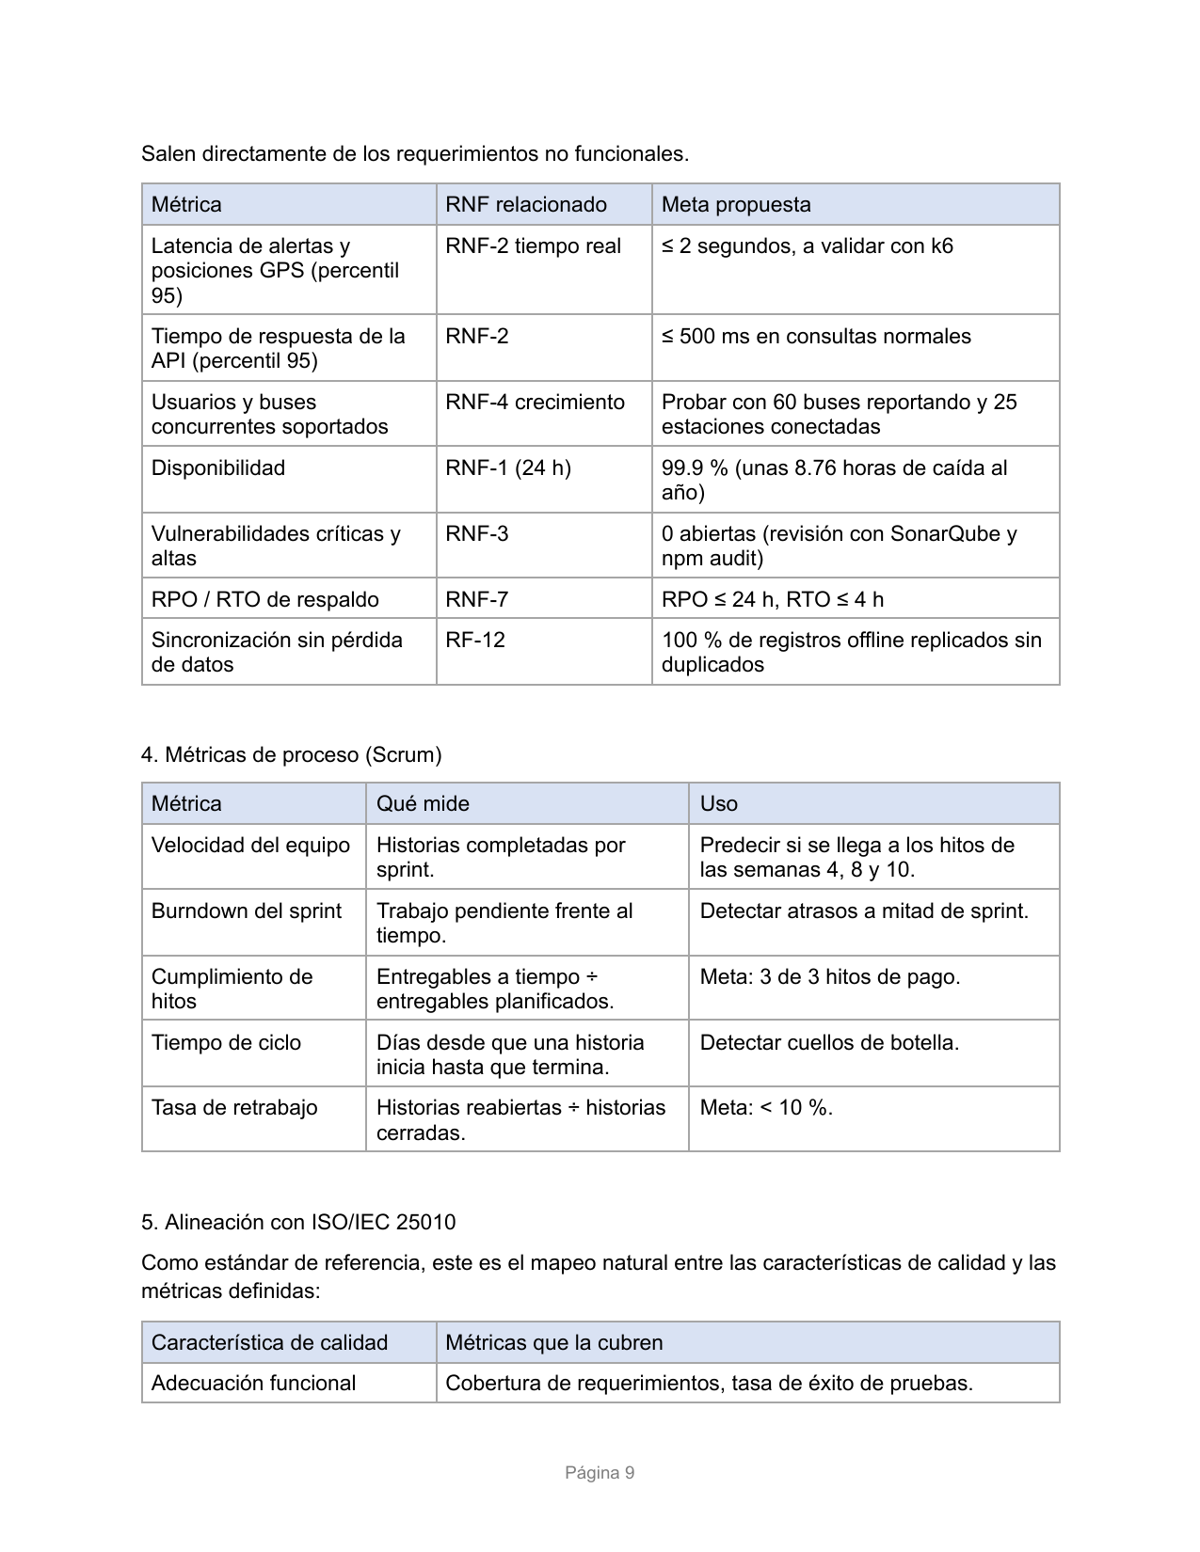
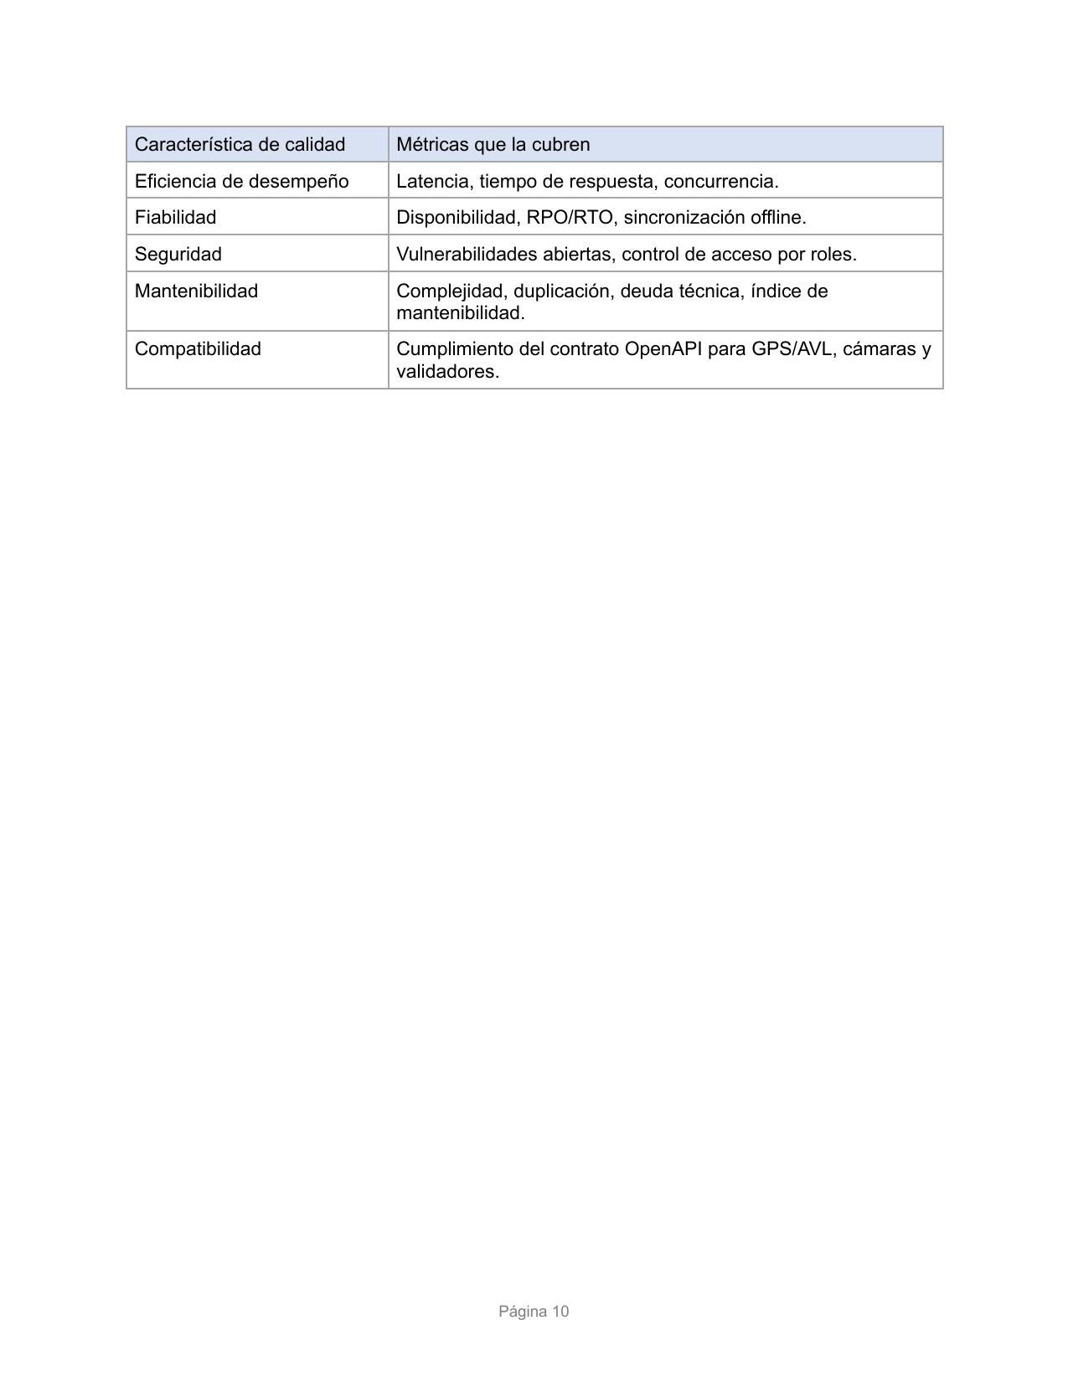

5. Implementación del sistema
Arquitectura, stack implementado frente al propuesto, estructura del repositorio, modelo de datos, reglas de negocio, seguridad, tiempo real y publicación.

5.1 Arquitectura
El sistema es una aplicación cliente-servidor en tres capas. El navegador ejecuta una aplicación de una sola página (SPA) en React; el servidor expone una API REST en Node.js con Express y un canal de tiempo real con Socket.IO; los datos viven en PostgreSQL. En producción un solo servicio entrega la página web y la API desde la misma dirección.
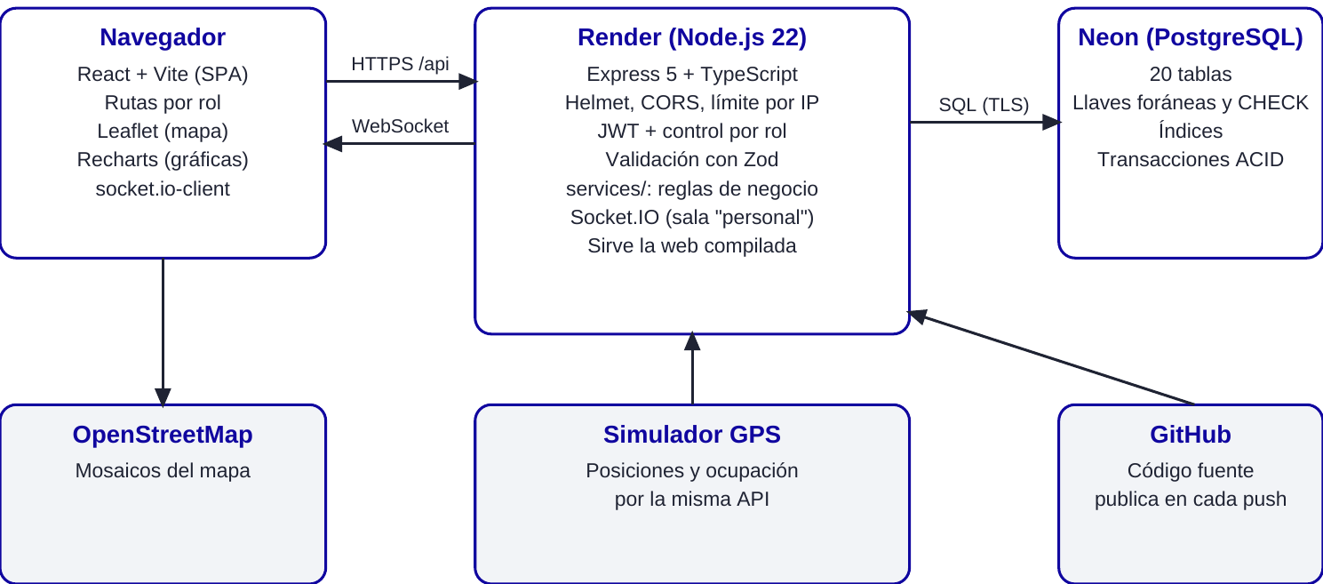

5.2 Stack implementado frente al propuesto
La sección 4 definió el stack objetivo. La tabla resume qué se implementó en esta entrega y qué cambió, con su motivo.
Componente | Propuesto (sección 4) | Implementado | Estado
Base de datos | PostgreSQL + Sequelize con migraciones | PostgreSQL 16 + Sequelize; tablas creadas con sync (sin migraciones versionadas) | Parcial
Backend | Node.js + Express 5, TypeScript | Igual, organizado en rutas, middlewares y services | Completo
Frontend | React + Tailwind CSS | React 18 + Vite + Tailwind + React Router | Completo
Tiempo real | Socket.IO | Socket.IO con autenticación por token y sala del personal | Completo
Seguridad | JWT, bcrypt, Zod, RBAC, TLS, cifrado de columnas | JWT, bcrypt, Zod, RBAC por rol y alcance, Helmet, límite por IP, AES-256-GCM para DPI y NIT; TLS lo da Render | Parcial
Mapas y reportes | Leaflet + OSM, Recharts, XLSX/CSV | Leaflet + OSM, Recharts, exportación CSV | Completo
Pruebas | Jest, Supertest, Playwright, k6, SonarQube | Jest + Supertest (103 casos) y colección de Postman; mediciones de rendimiento con script propio | Parcial
DevOps y nube | Docker Compose, GitHub, GitHub Actions, AWS EC2 + Nginx | Docker Compose (local), GitHub, Render + Neon | Parcial
Documentación de API | Swagger / OpenAPI | Endpoints documentados en el README y en Postman | Pendiente
Operación sin conexión | PWA + IndexedDB | Referencia idempotente en cobros y recargas (base para sincronizar) | Fase 2

Cambio de nube. Se publicó en Render y Neon en lugar de AWS EC2 con Nginx porque ambos ofrecen un plan gratuito sin tarjeta de crédito, suficiente para la demostración y sin riesgo de cobro. La aplicación solo depende de variables de entorno, por lo que puede migrarse a AWS sin cambiar el código.

5.3 Estructura del repositorio
Carpeta o archivo | Contenido
backend/src/routes | Endpoints de la API y un CRUD genérico reutilizable para los catálogos
backend/src/services | Reglas de negocio: buses, líneas, pagos, capacidad, demanda, finanzas, horarios, reportes
backend/src/middleware | Autenticación JWT, control por rol y límite de intentos por IP
backend/src/db.ts | Modelos de Sequelize de las 20 tablas y sus relaciones
backend/tests | Pruebas unitarias e de integración, nombradas con el ID del plan (CP-xx)
frontend/src/pages | Pantallas: inicio público, tablero, mapa en vivo, alertas, líneas, buses, cobros, finanzas, demanda, reportes, etc.
database/ | Scripts SQL de PostgreSQL: esquema, triggers, datos de demostración y consultas de los reportes (anexos A y B)
pruebas/ | Colección y entorno de Postman
docs/ | Guía técnica y guion de la presentación
DESPLIEGUE.md, render.yaml | Guía y configuración de la publicación en Render y Neon

5.4 Modelo de datos implementado
El modelo lógico del ER de la sección 2 se mantiene. Para PostgreSQL se usaron columnas SERIAL y TIMESTAMPTZ, como indicó la nota de adaptación de la sección 4, y se agregaron las tablas y columnas que pedían los requerimientos:
- usuario: cuentas con rol, estación o municipalidad asignada, y DPI y NIT cifrados (RNF-3).
- auditoria_bus: historial de cambios de línea y parqueo de cada bus, con fecha y usuario (RNF-6).
- latitud y longitud en estación y bus, y ultima_posicion en bus (RF-5).
- referencia única en transacción, para que un reintento no cobre dos veces (RF-9 y base de RF-12).
- atendida en alerta; tablas de horarios, sugerencias y movimiento_financiero.
- bus.id_parqueo NOT NULL: el script original lo permitía nulo, pero RF-4 prohíbe que un bus quede sin parqueo.
- Restricciones CHECK: saldo mayor o igual a cero, montos y capacidades positivas, roles válidos y horas de inicio menores que las de fin.

5.5 Reglas de negocio y su verificación
Req. | Regla | Dónde se aplica | Casos
RF-1 | Distancia total de la línea = suma de sus tramos; distancia entre estaciones | services/lineas.ts | CP-10 a CP-15
RF-2 | Al menos un guardia por acceso (el reporte marca la cobertura) | services/reportes.ts | CP-16, CP-17
RF-3 | Cada línea con N a 2N buses, validado en transacción con bloqueo de la línea | services/buses.ts | CP-19 a CP-23
RF-4 | Un bus nunca queda sin parqueo | db.ts y services/buses.ts | CP-24 a CP-26
RF-7 | Sobrecupo con espera de 150 % o más; bus bajo 25 % espera 5 min más | services/capacidad.ts | CP-29 a CP-33
RF-9 | Cobro atómico (ACID) e idempotente; saldo nunca negativo | services/pagos.ts | CP-39 a CP-46
RNF-6 | Cada cambio de línea o parqueo queda en el historial | services/buses.ts | CP-28

5.6 Seguridad
- Contraseñas con bcrypt (10 rondas con sal); nunca en texto plano.
- Sesión con JWT de 12 horas; el usuario se recarga en cada petición, así una cuenta desactivada pierde acceso de inmediato.
- Control por rol y alcance: el operador solo opera su estación y el personal municipal solo ve su municipalidad.
- Validación de toda entrada con Zod; consultas parametrizadas contra inyección SQL.
- Helmet con Content-Security-Policy; límite de intentos por IP en inicio de sesión, registro, recarga pública y sugerencias.
- DPI y NIT cifrados con AES-256-GCM y huella HMAC para detectar duplicados; en pantalla se muestran enmascarados.
- Los secretos viven en variables de entorno; en producción el servidor no arranca sin ellos.

5.7 Tiempo real y mapa
Cada bus envía su posición a POST /api/buses/:id/posicion. El servidor la guarda y la emite con el evento bus:posicion por Socket.IO solo al personal; el mapa en Leaflet mueve el marcador sin recargar. Las alertas, los incidentes y el botón de pánico usan el mismo canal. En la demostración, un simulador genera las posiciones usando la misma API que usaría un GPS real.

5.8 Publicación
En cada cambio a la rama principal de GitHub, Render descarga el código, compila el frontend, instala el backend y arranca el servidor, que crea las tablas que falten en Neon y, si la base está vacía, carga los datos de demostración. La conexión a la base viaja cifrada (sslmode=require) y el tráfico del sitio usa HTTPS.

6. Plan de pruebas, criterios y carta de aceptación
Parte A: plan de pruebas con 60 casos y matriz de trazabilidad. Parte B: criterios de aceptación. Parte C: carta de aceptación.
Documento entregado el 21-08-2026; se incluyen sus páginas originales. Los resultados de su ejecución están en la sección 7.

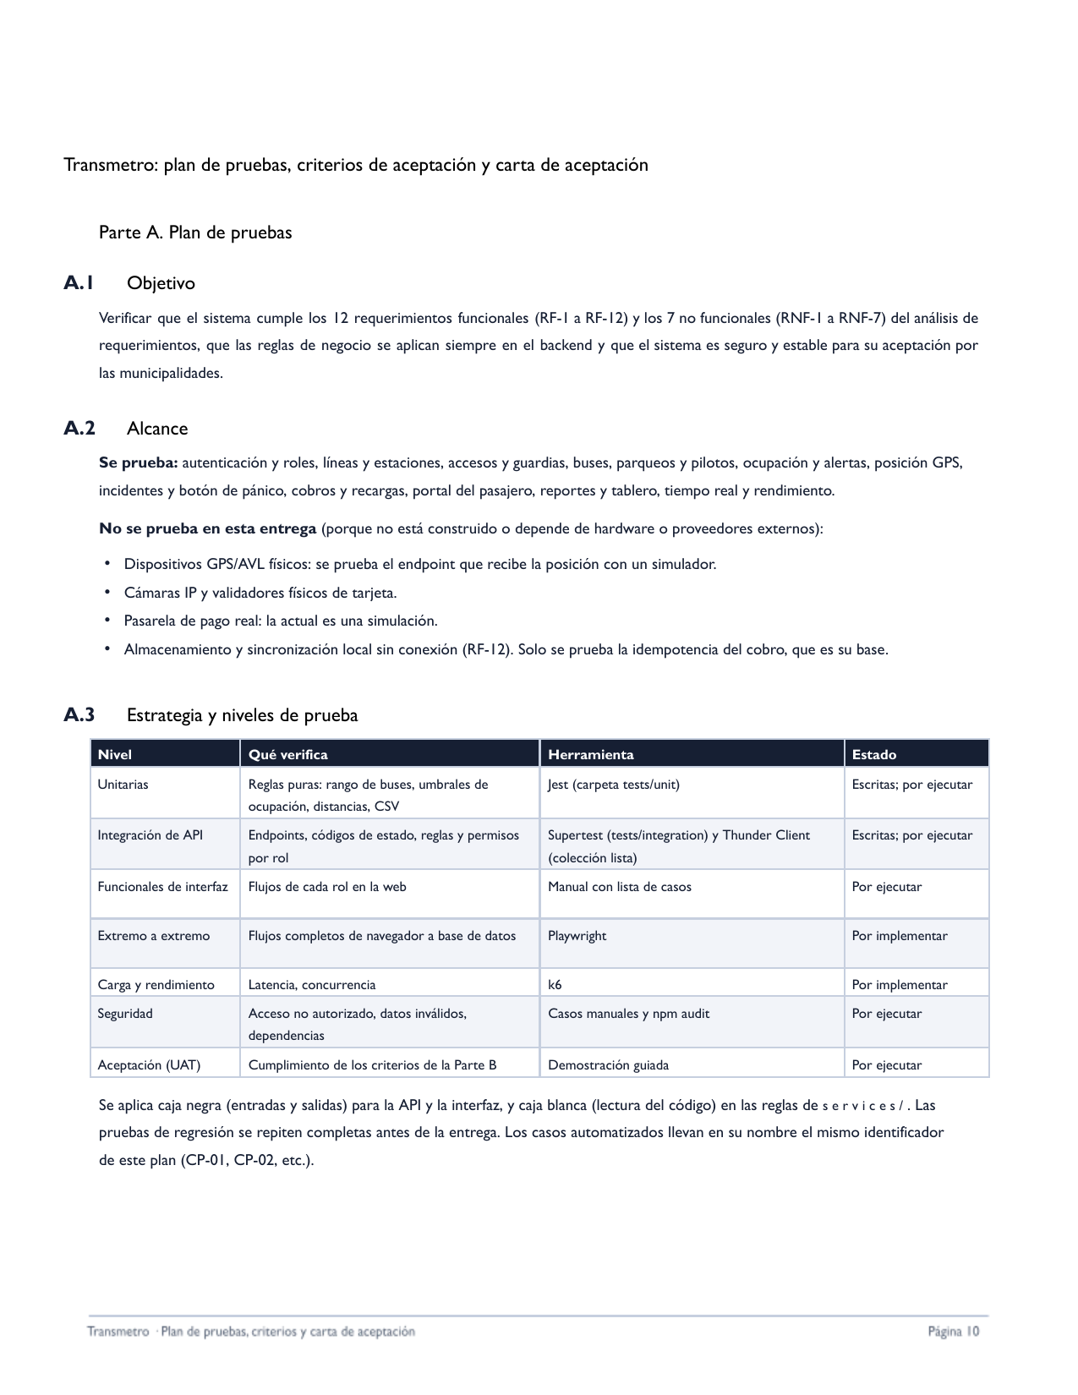
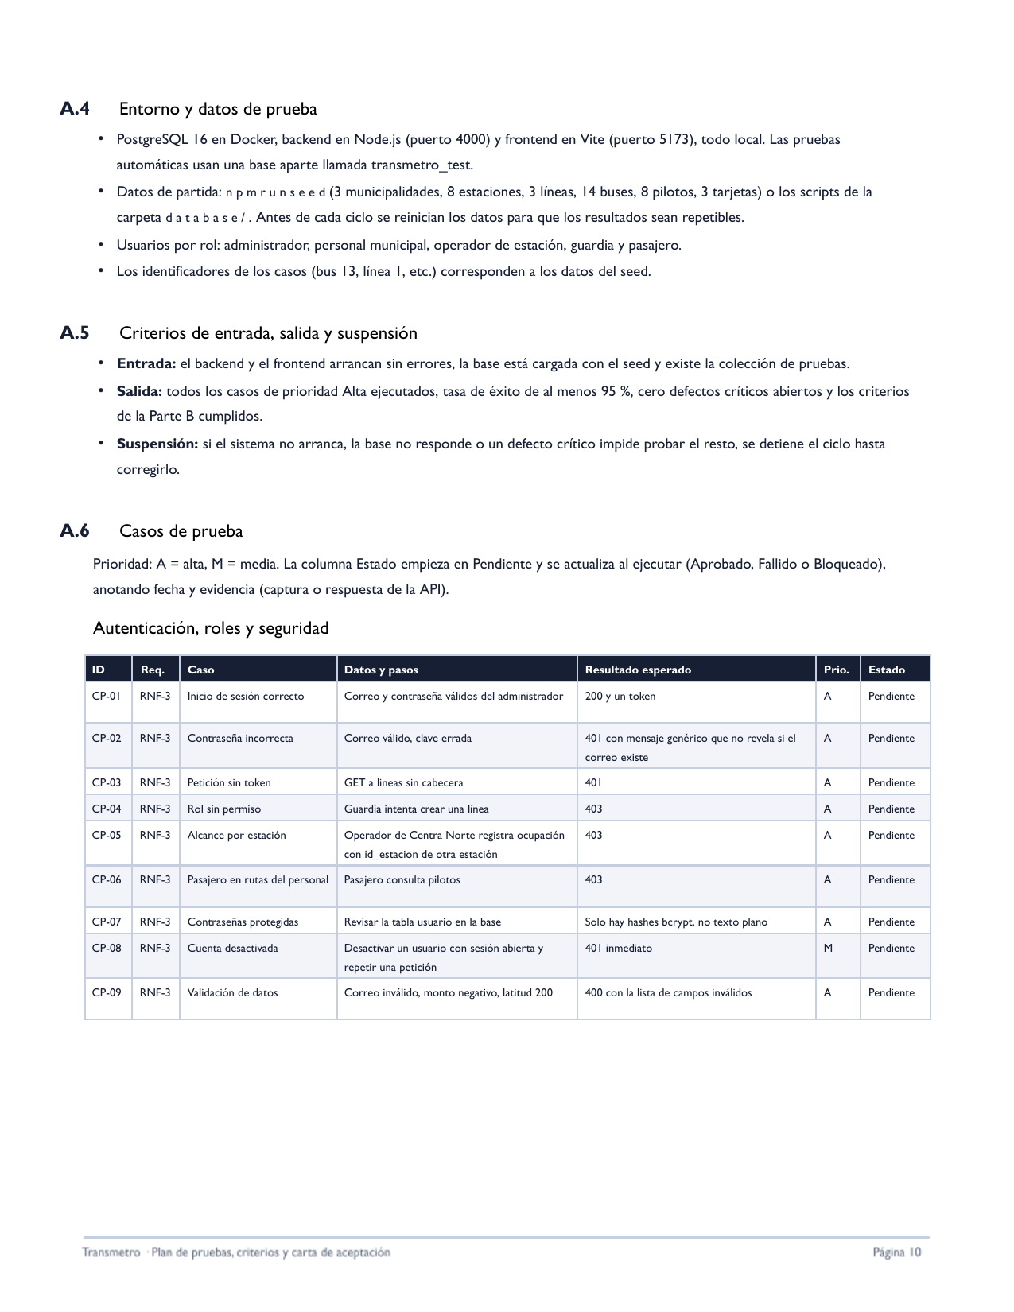
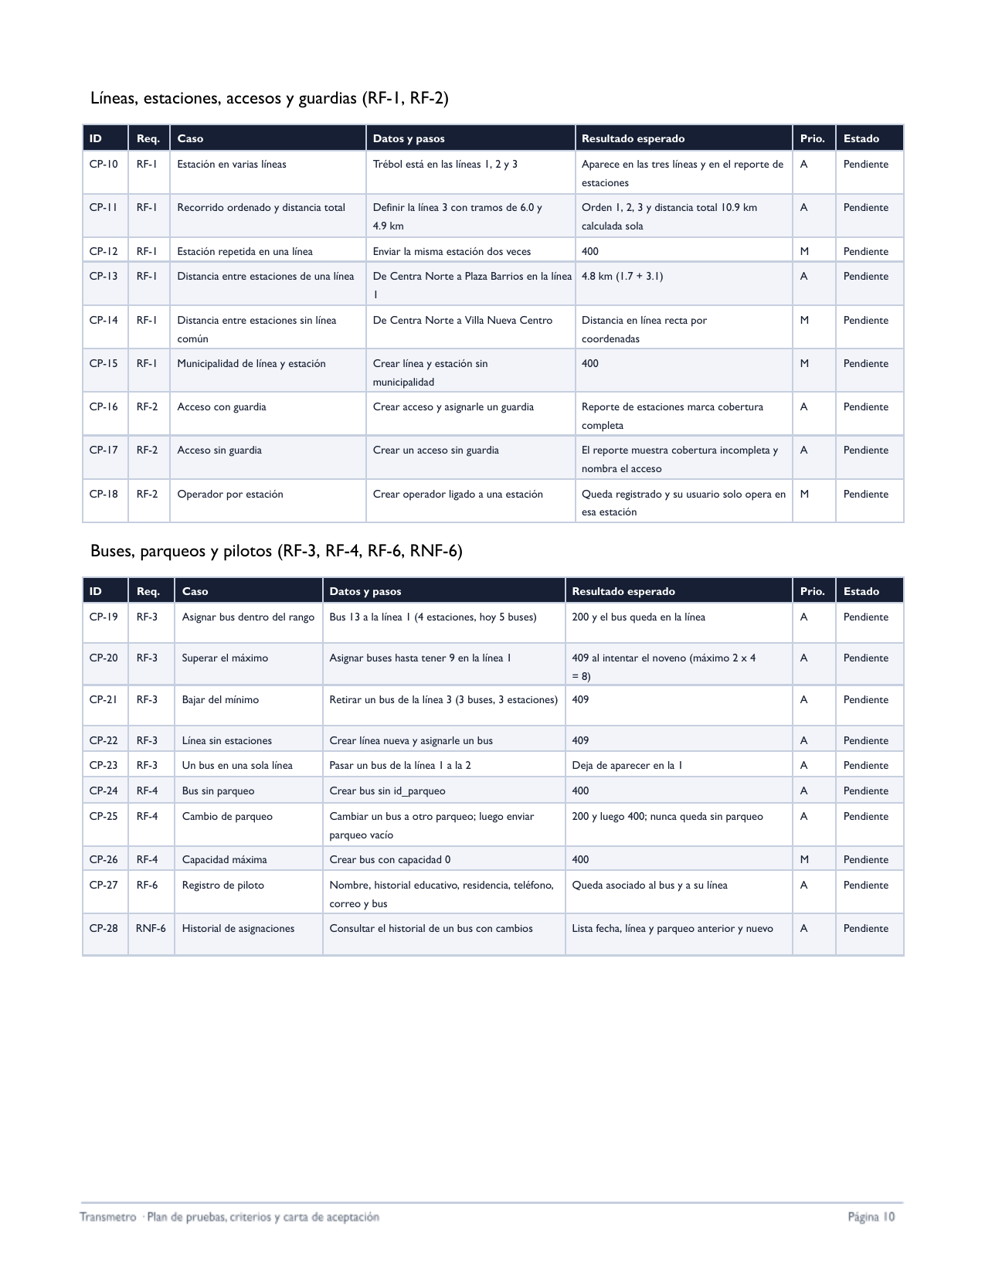
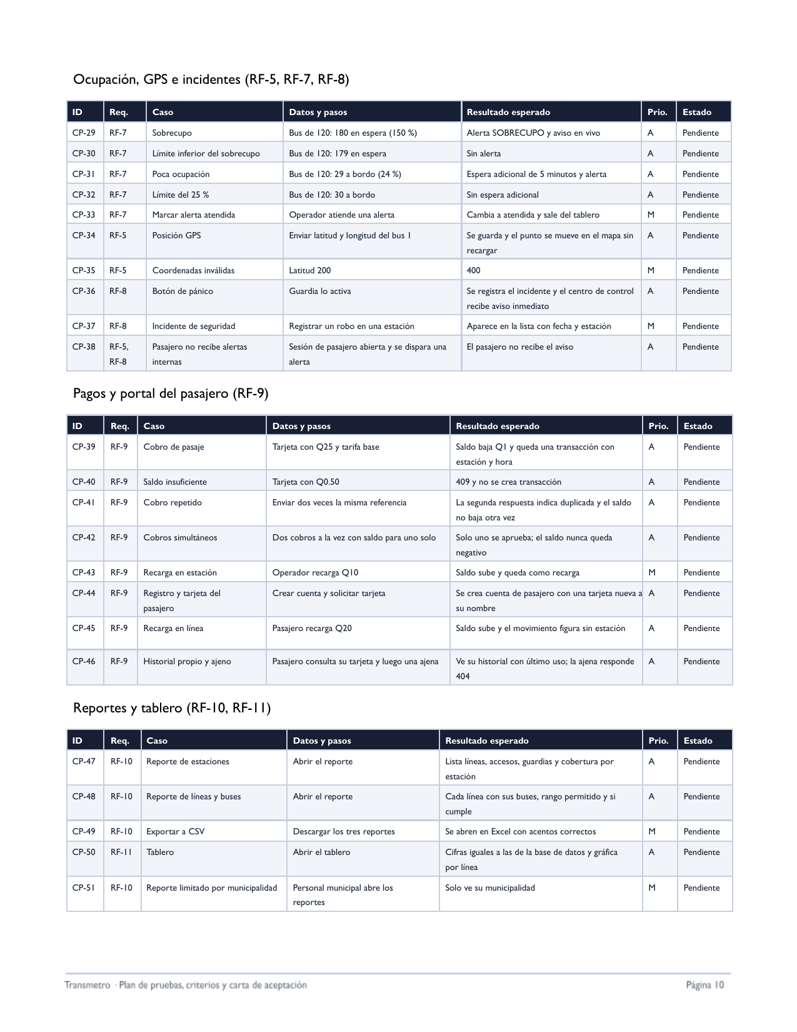
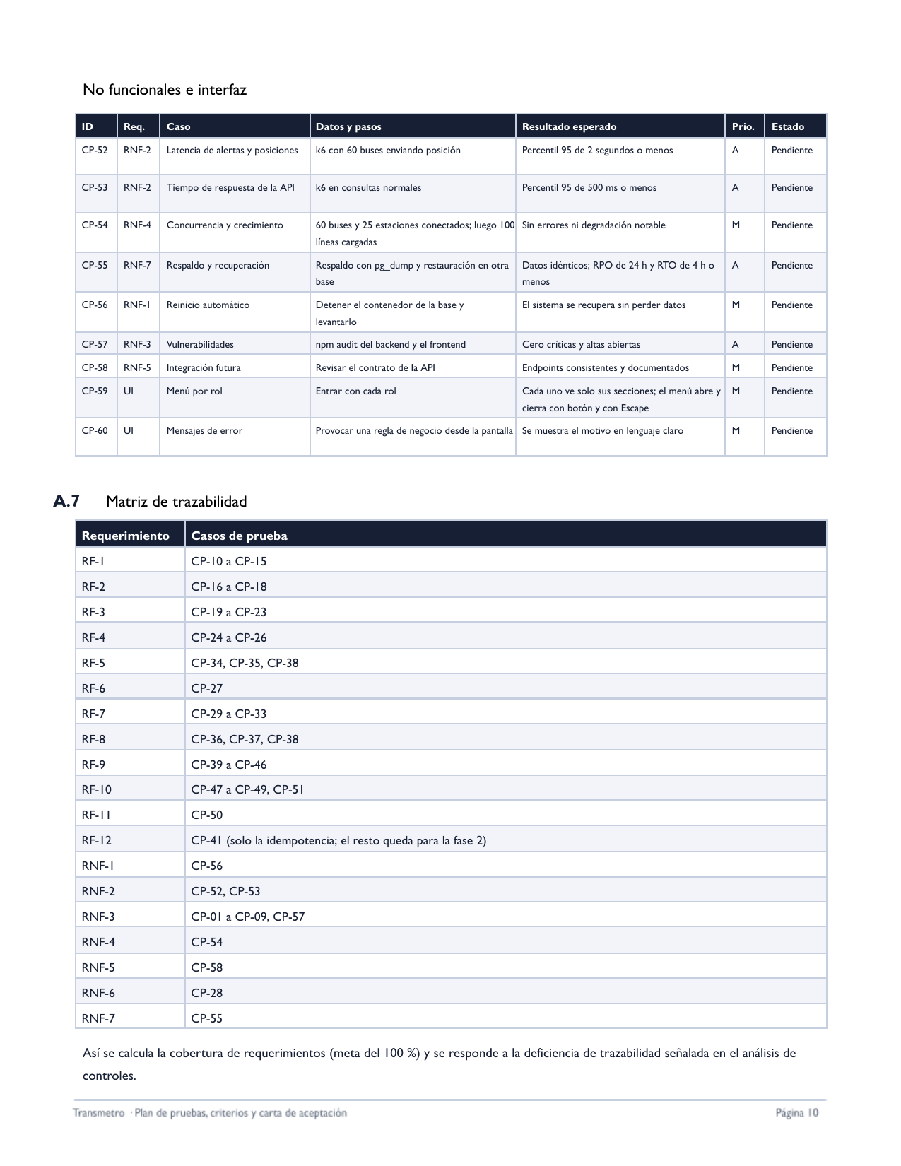
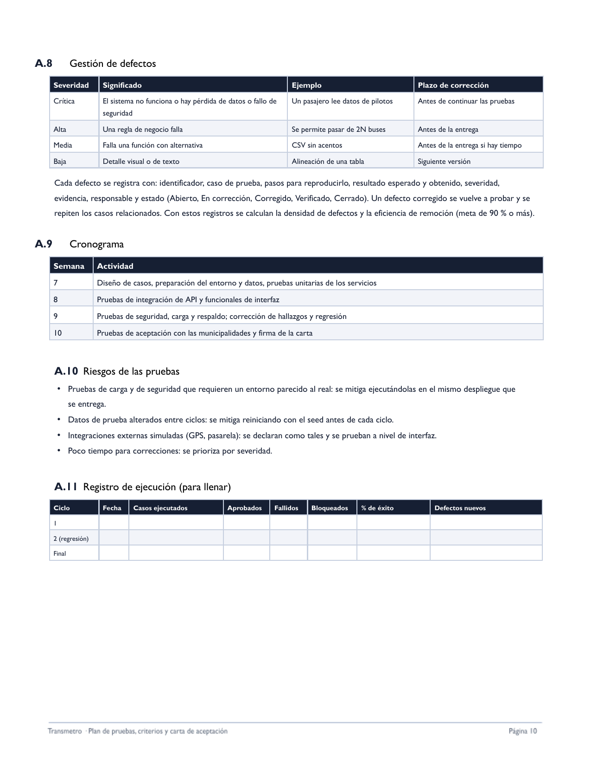
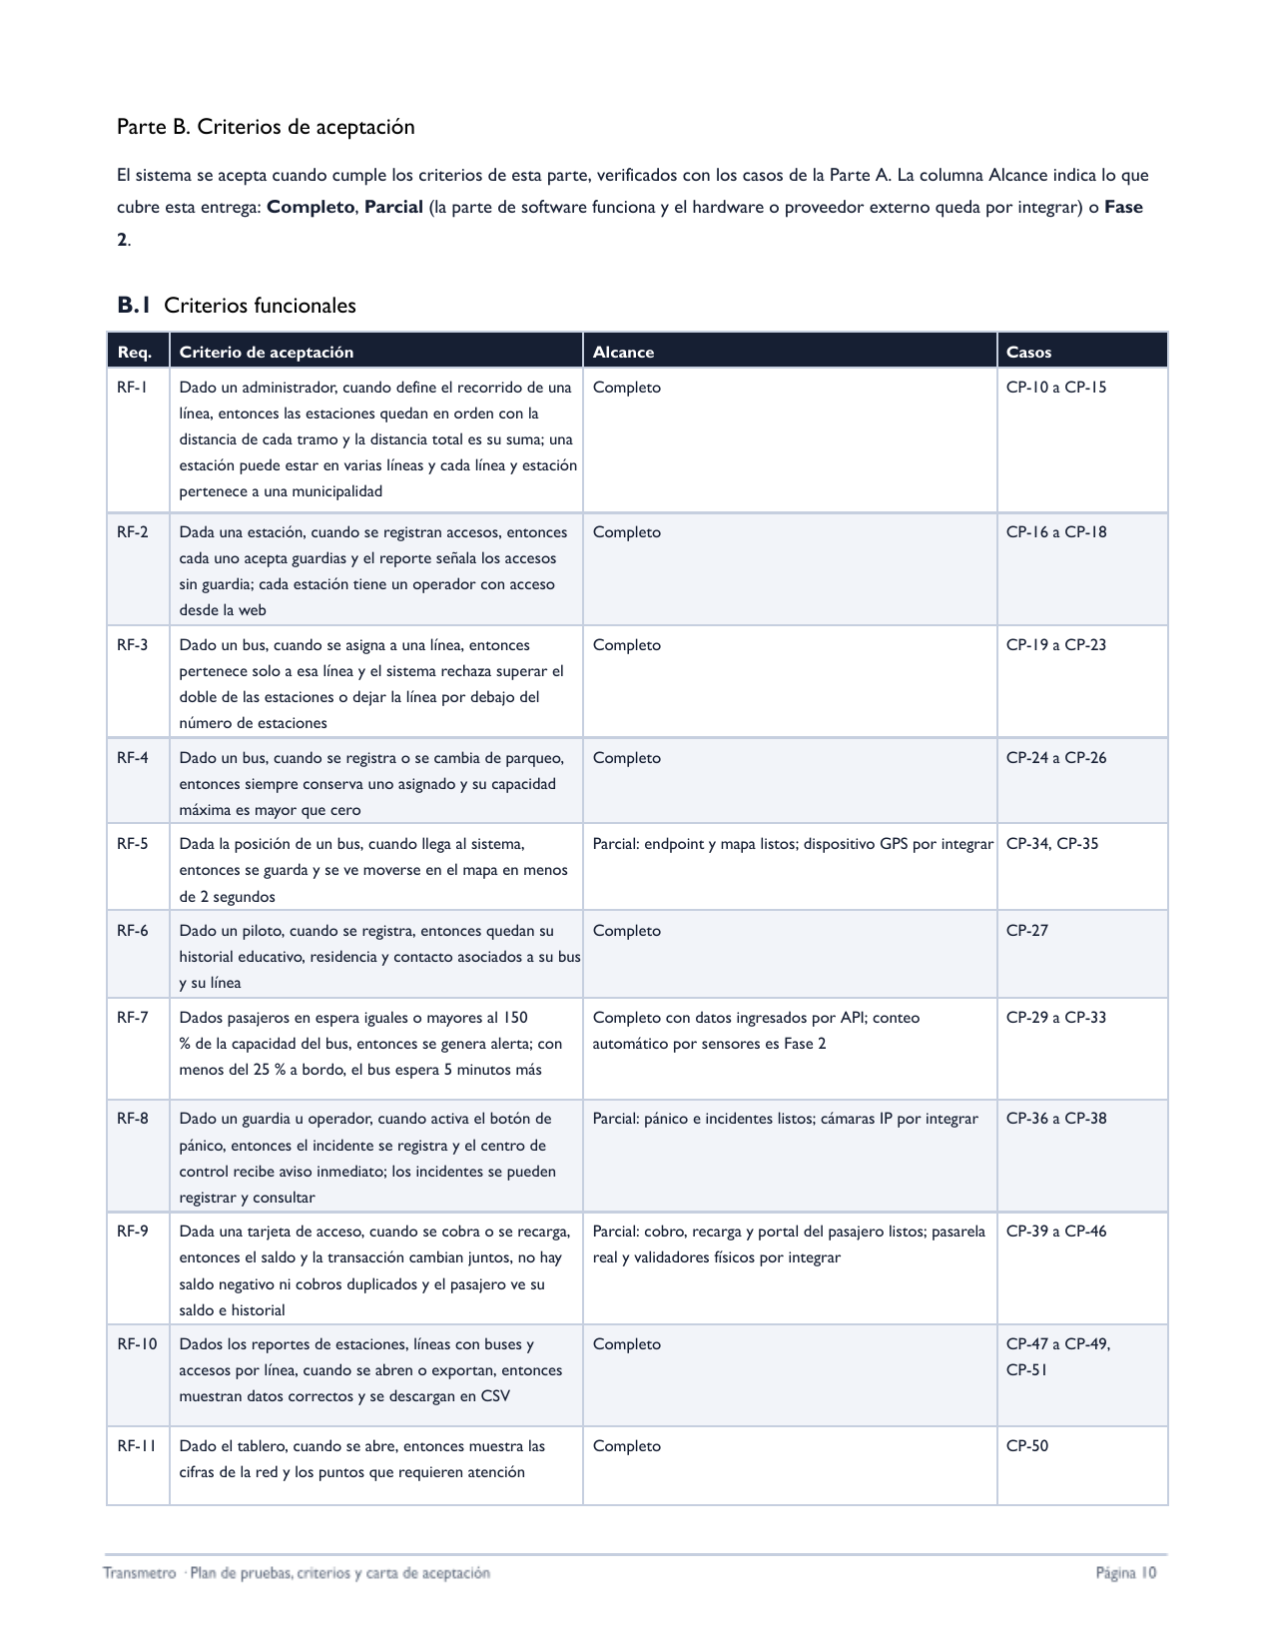

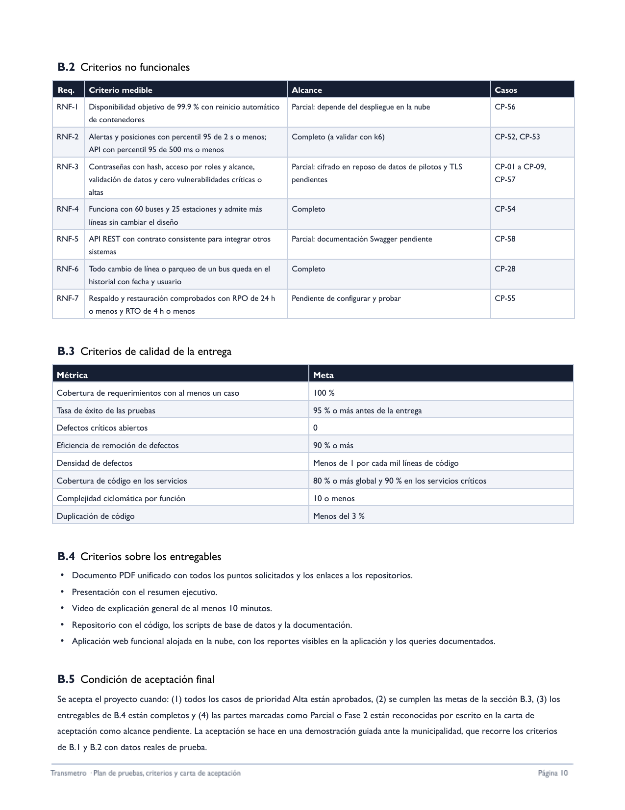
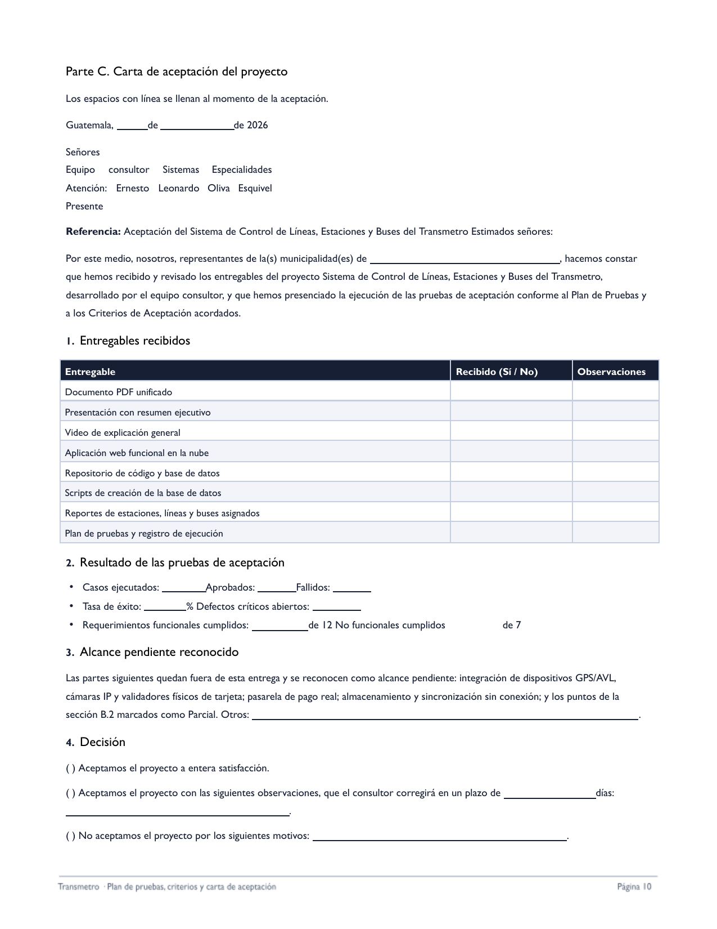
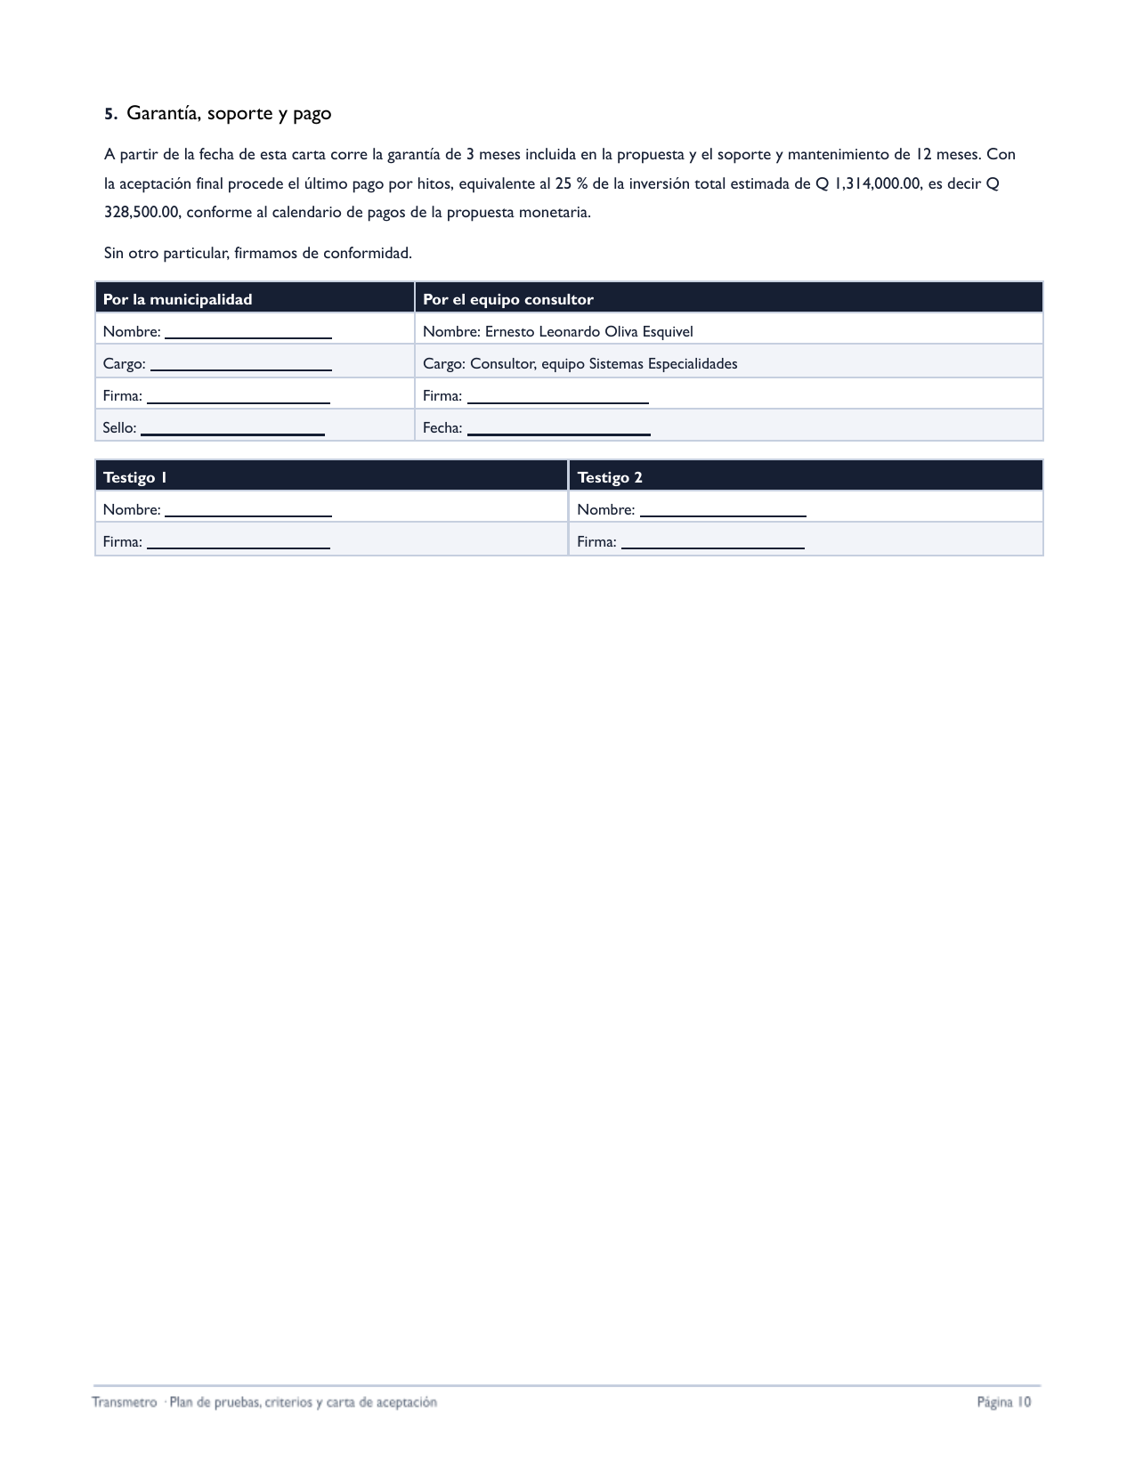

7. Resultados de la ejecución de pruebas
Registro de ejecución, resultado por caso, métricas de calidad obtenidas frente a las metas y registro de defectos.

7.1 Registro de ejecución
Se ejecutó un ciclo completo el 24-10-2026 sobre la versión final del código, con PostgreSQL 16 y los datos de demostración. Este registro completa la sección A.11 del plan de pruebas (sección 6).
Ciclo | Fecha | Casos ejecutados | Aprobados | Fallidos | Bloqueados | % de éxito | Defectos nuevos
1 | 24-10-2026 | 55 de 60 | 54 | 1 | 0 | 98.2 % | 7
2 (regresión) | 24-10-2026 | 55 de 60 | 54 | 1 | 0 | 98.2 % | 0

Las pruebas automatizadas (Jest + Supertest) suman 103 casos en 10 archivos, con 103 aprobados. Cubren 48 de los 60 casos del plan; varios casos tienen más de una prueba automática. Los casos CP-28, CP-38, CP-52, CP-53, CP-55, CP-56 y CP-57 se ejecutaron con scripts y comandos contra el servidor local.

7.2 Resultado por caso de prueba
Caso | Resultado | Evidencia u observación
CP-01 a CP-09 | Aprobado | Autenticación, roles y seguridad: prueba automática aprobada en todos los casos
CP-10 a CP-17 | Aprobado | Líneas, estaciones, accesos y guardias: prueba automática aprobada en todos los casos
CP-18 | Pendiente | Sin prueba automática; verificación manual pendiente
CP-19 a CP-27 | Aprobado | Buses, parqueos y pilotos: prueba automática aprobada en todos los casos
CP-28 | Aprobado | Bus 1 de la línea 1 a la 2: historial con línea anterior y nueva, fecha y usuario
CP-29 a CP-37 | Aprobado | Ocupación, GPS e incidentes: prueba automática aprobada en todos los casos
CP-38 | Aprobado | Pasajero conectado por Socket.IO: 0 eventos recibidos de posición ni de alerta
CP-39 a CP-46 | Aprobado | Pagos y portal del pasajero: prueba automática aprobada en todos los casos
CP-47 a CP-51 | Aprobado | Reportes y tablero: prueba automática aprobada en todos los casos
CP-52 | Aprobado | Posición a evento en vivo, 60 muestras: p95 de 7 ms, máximo 12 ms (script propio, no k6)
CP-53 | Aprobado | 300 consultas a 6 rutas: p95 de 284 ms, máximo 371 ms
CP-54 | Pendiente | Requiere k6 con 60 buses y 25 estaciones
CP-55 | Aprobado | pg_dump y pg_restore en otra base: conteos y saldo total idénticos; 0.6 s
CP-56 | Aprobado parcial | Con la base detenida la API responde 500; al reiniciarla vuelve a 200 sin reiniciar la app ni perder datos. El reinicio automático depende de Render y Neon
CP-57 | Fallido | npm audit: backend con 1 alta (zod) y 2 moderadas (uuid); frontend con 2 moderadas (react-router)
CP-58 | Pendiente | Contrato documentado en README y Postman; falta OpenAPI
CP-59 | Pendiente | Evidencia parcial en la sección 8 (menús de administrador y pasajero)
CP-60 | Pendiente | Verificación manual pendiente

7.3 Métricas de calidad obtenidas
Métrica | Meta (sección 4 y B.3) | Obtenido | Cumple
Tasa de éxito de las pruebas | 95 % o más | 98.2 % de los casos del plan; 100 % de las automáticas | Sí
Cobertura de requerimientos | 100 % (19 requerimientos) | 17 de 19 (89 %); faltan RNF-4 (CP-54) y RNF-5 (CP-58) | No
Cobertura de código global | 80 % o más | 93.7 % líneas, 88.1 % sentencias, 71.0 % ramas | Sí
Cobertura en servicios críticos | 90 % o más | buses, capacidad y pagos: 100 % de líneas; líneas 98 % | Sí
Defectos críticos abiertos | 0 | 0 | Sí
Vulnerabilidades críticas y altas | 0 abiertas | 1 alta abierta (zod, requiere migrar a la versión 4) | No
Densidad de defectos | Menos de 1 por KLOC | 7 defectos en unas 4.8 KLOC de TypeScript: 1.5 por KLOC | No
Latencia de tiempo real (p95) | 2 s o menos | 7 ms (local) | Sí
Tiempo de respuesta de la API (p95) | 500 ms o menos | 284 ms (local) | Sí
Respaldo: RPO y RTO | RPO 24 h o menos; RTO 4 h o menos | Restauración en menos de 1 s; respaldo programado pendiente de configurar | Parcial

Las mediciones de rendimiento se hicieron en un entorno local con datos de demostración (66,381 transacciones), sin la latencia de internet. Deben repetirse con k6 contra el sitio publicado para validar RNF-2 en condiciones reales.

7.4 Registro de defectos
Defectos encontrados y gestionados según la sección A.8 del plan.
ID | Descripción | Severidad | Estado | Corrección
D-01 | El mapa en vivo mostraba el error "Cannot read properties of undefined (reading appendChild)" | Media | Cerrado | Se evita dibujar sobre un mapa ya destruido
D-02 | En el sitio publicado los mosaicos del mapa salían como "Access blocked" (403): Helmet enviaba Referrer-Policy no-referrer y OpenStreetMap exige el Referer | Alta | Cerrado | Política strict-origin-when-cross-origin (commit 5e43ac7)
D-03 | Las cuentas del personal no se creaban si la base ya tenía algún usuario, y el administrador no podía entrar | Alta | Cerrado | Al arrancar se crean las cuentas que falten (commit 5e43ac7)
D-04 | El simulador usaba una contraseña fija y fallaba contra el sitio publicado | Baja | Cerrado | Credenciales por variables de entorno (commit f881f1f)
D-05 | La prueba CP-44 no enviaba el teléfono y el DPI que ahora exige la primera solicitud de tarjeta | Media | Cerrado | Prueba actualizada (commit 2a12c5a)
D-06 | Vulnerabilidad alta en body-parser 2.3.0 (GHSA-27r3-jxmh-p828) | Alta | Cerrado | Actualizado a 2.4.0 (commit 2a12c5a)
D-07 | Vulnerabilidad alta en zod anterior a 4.6.6 | Alta | Abierto | Requiere migrar a zod 4 (cambio mayor)
D-08 | Vulnerabilidades moderadas en uuid (dependencia de Sequelize) y react-router | Media | Abierto | Actualización mayor pendiente

8. Evidencias del sistema en funcionamiento
Capturas de las pantallas principales del sistema.
Capturas tomadas el 24-10-2026 con el sistema en ejecución, con los datos de demostración y el simulador de GPS activo. Nota: el entorno donde se tomaron no tenía acceso a los servidores de OpenStreetMap, por lo que los mapas muestran las líneas y estaciones sobre fondo gris; en el sitio publicado (https://transmetro-glvg.onrender.com) el mapa se muestra con el fondo de calles.
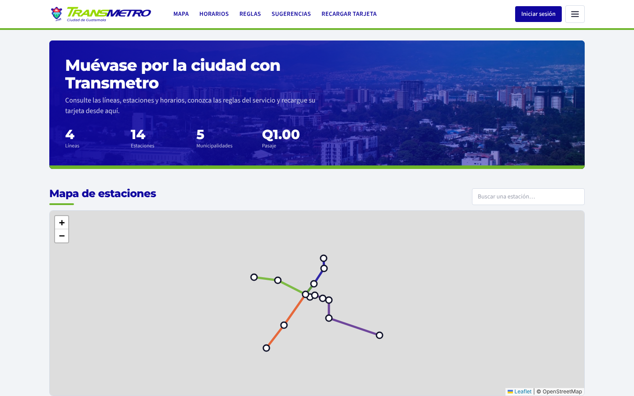
8.1 Pantalla principal pública: información general, cifras de la red y mapa de estaciones (sin iniciar sesión).
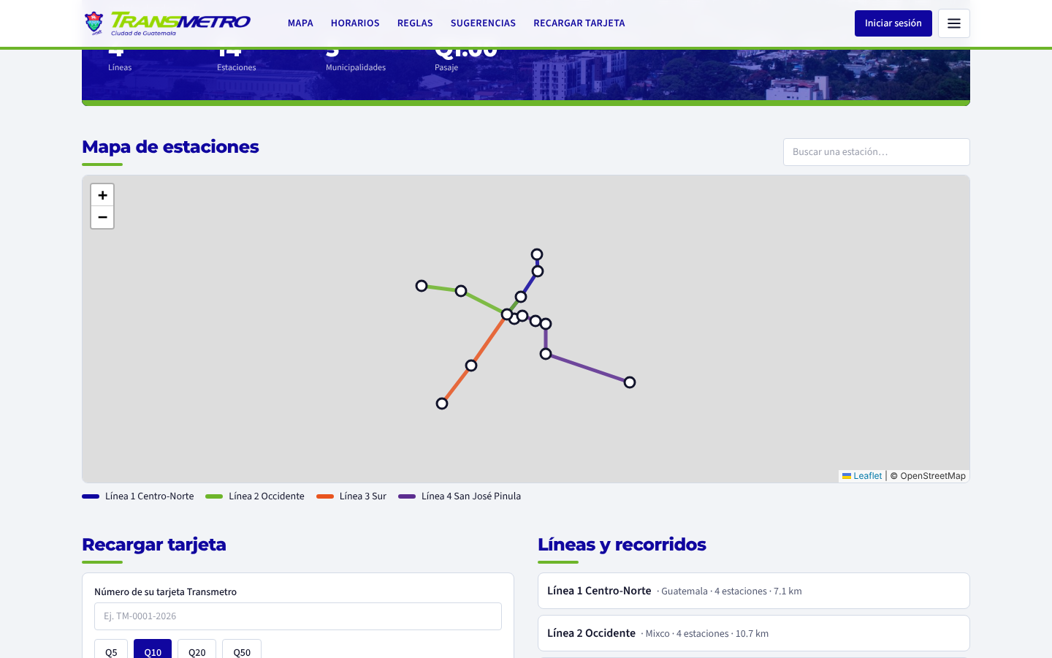
8.2 Mapa de estaciones con buscador, recarga de tarjeta sin sesión y recorridos de las líneas.
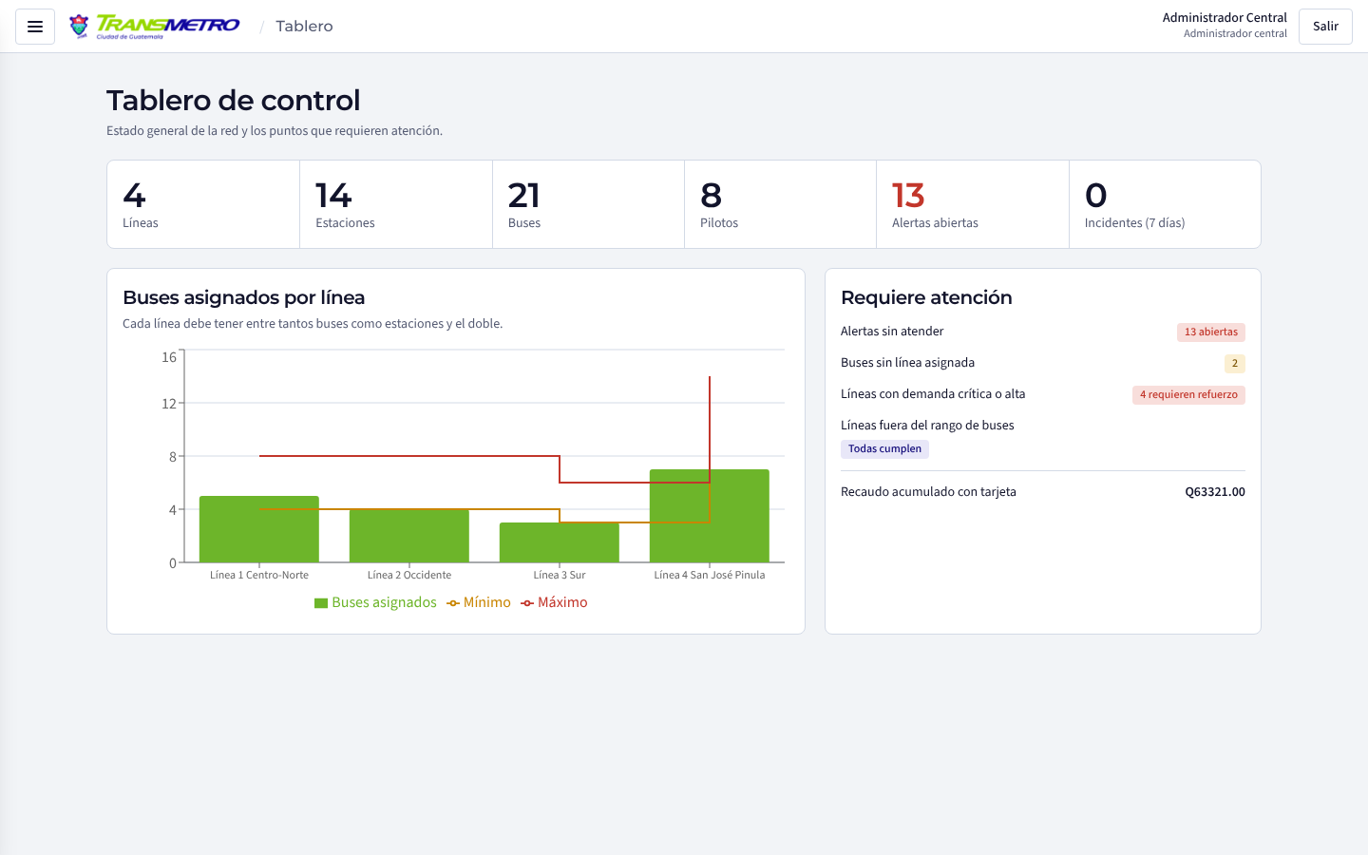
8.3 Tablero de control (RF-11): buses por línea frente al mínimo y máximo, alertas abiertas y puntos que requieren atención.
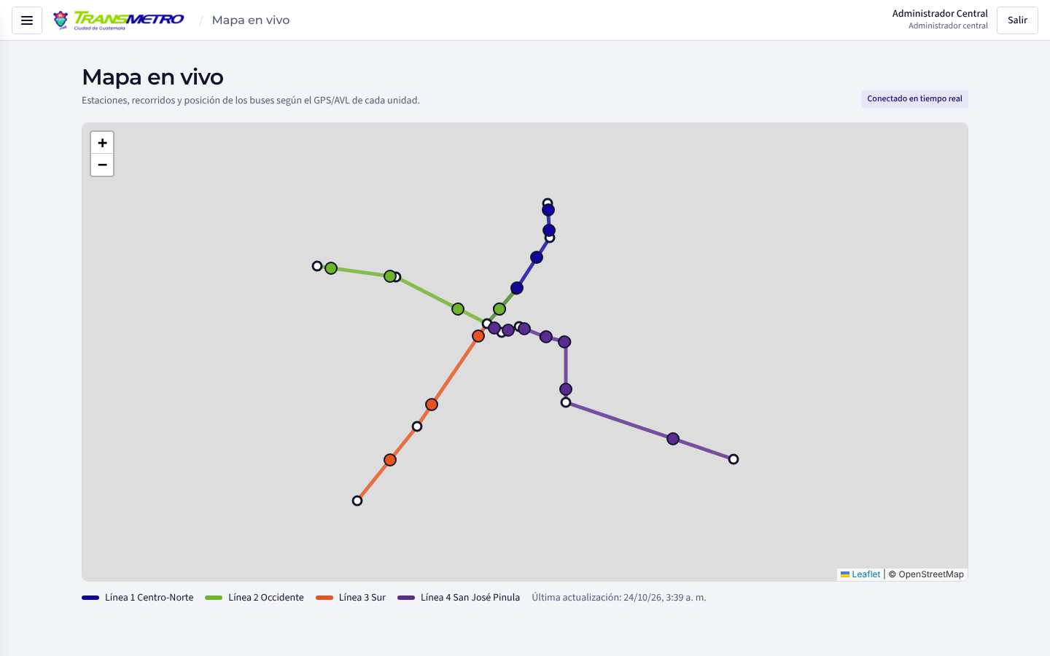
8.4 Mapa en vivo (RF-5): recorridos de las cuatro líneas y buses moviéndose en tiempo real; arriba, "Conectado en tiempo real".
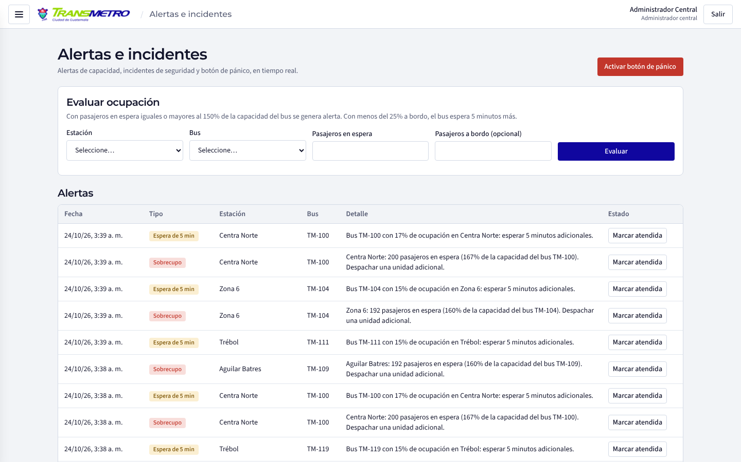
8.5 Alertas e incidentes (RF-7, RF-8): evaluación de ocupación, alertas de sobrecupo y de espera extra, y botón de pánico.
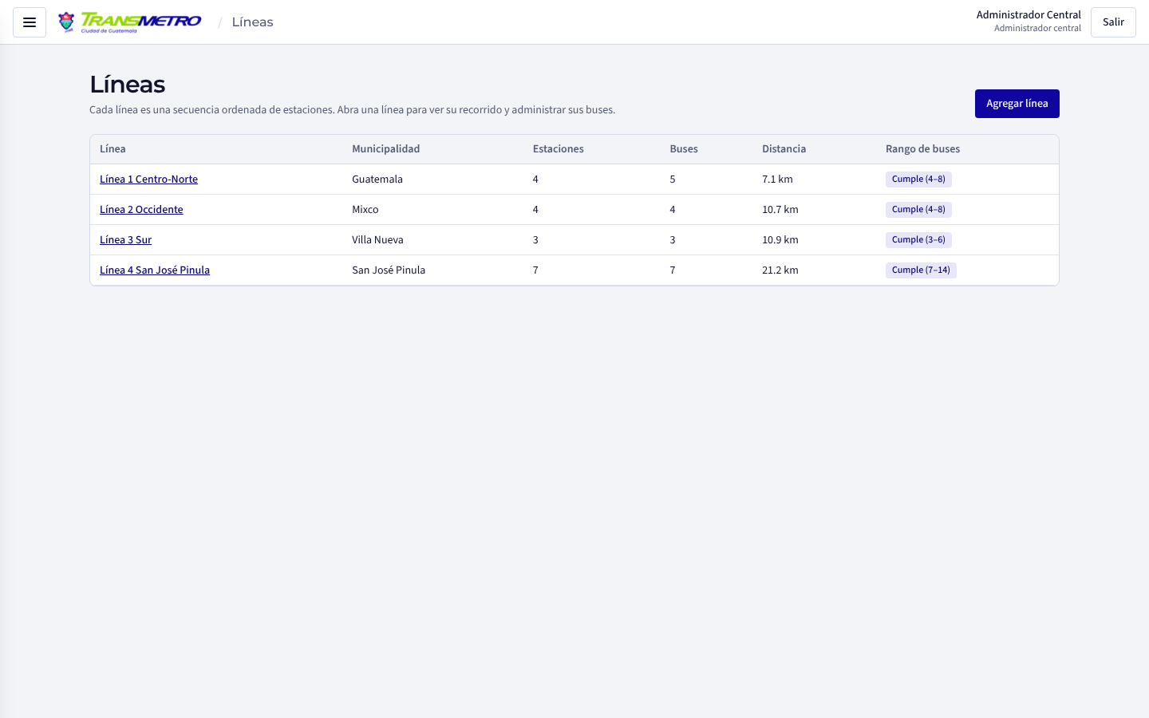
8.6 Líneas (RF-1, RF-3): estaciones, buses, distancia y cumplimiento del rango N a 2N.
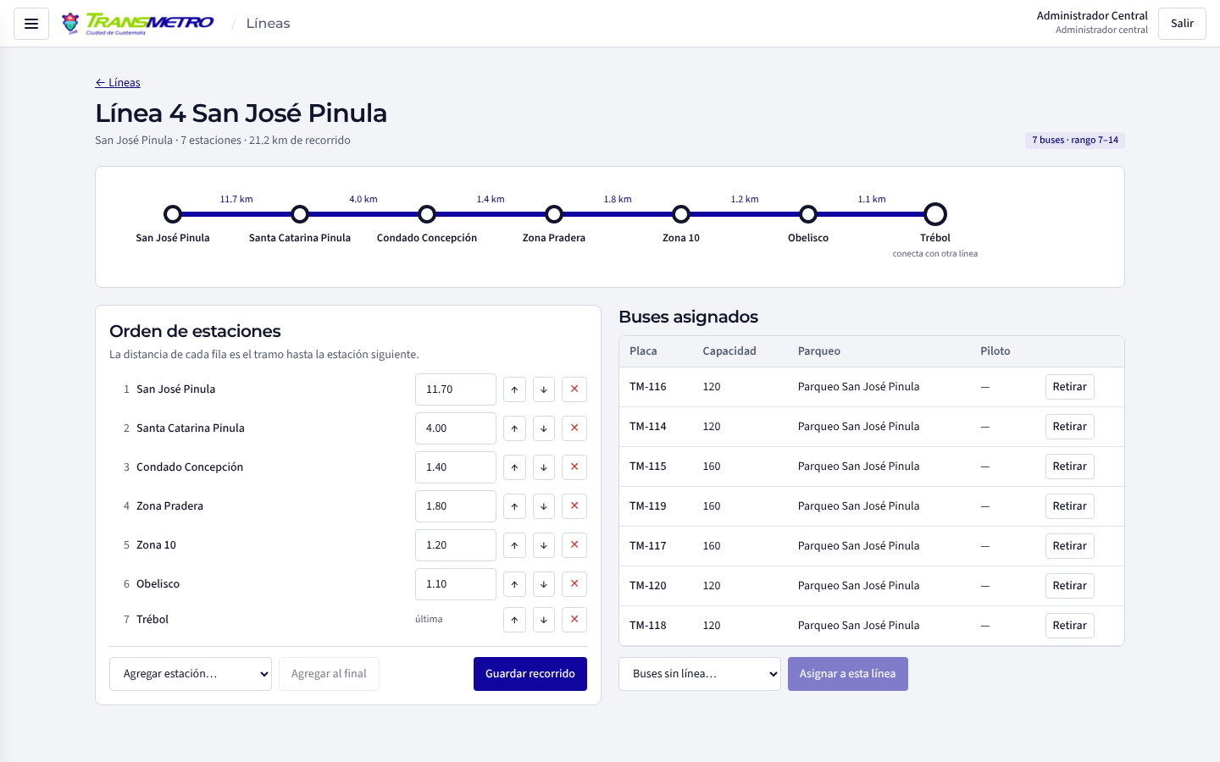
8.7 Detalle de la Línea 4: recorrido ordenado con la distancia de cada tramo y buses asignados (7 de 7 a 14).
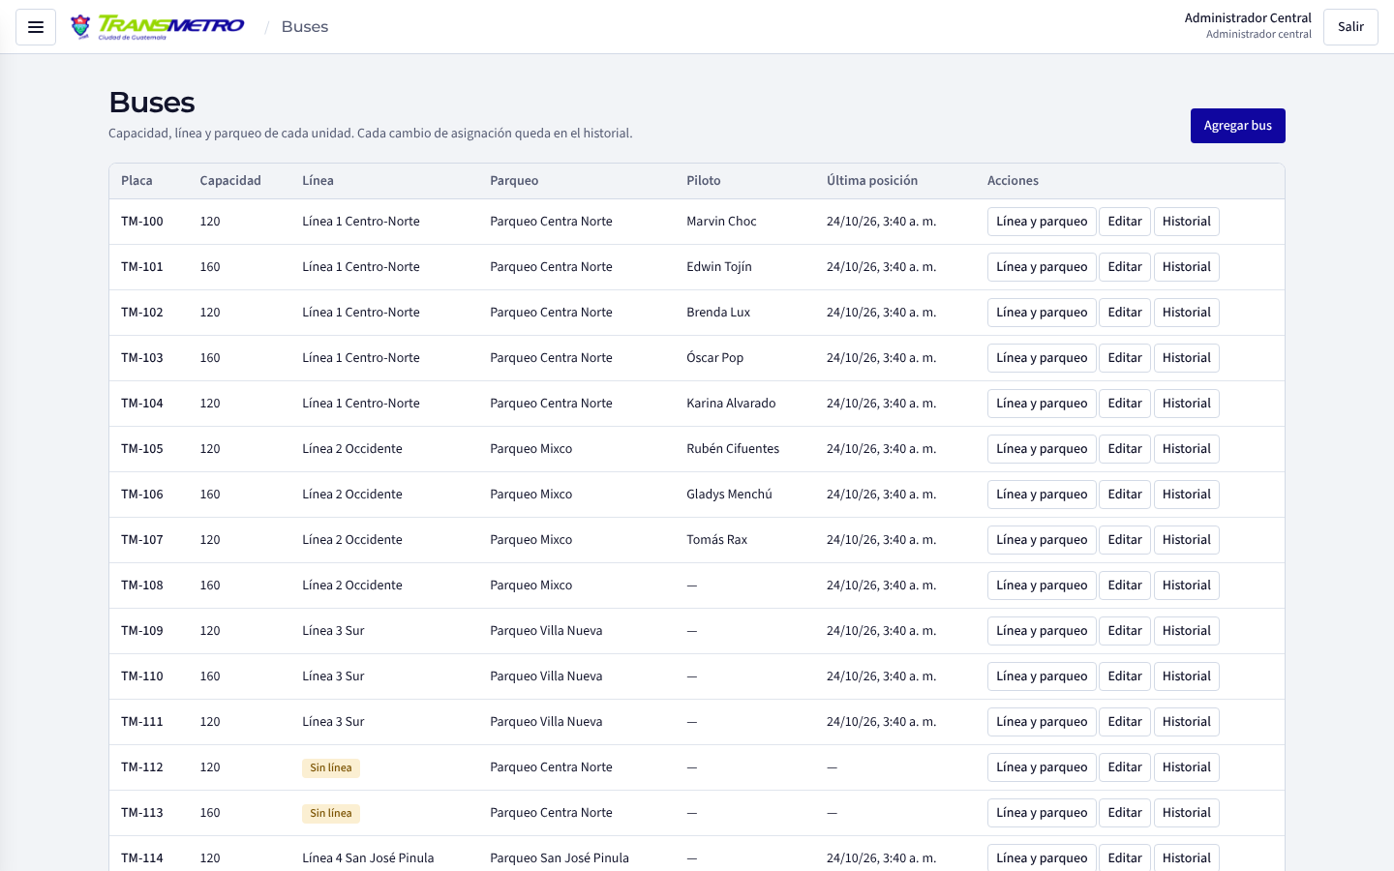
8.8 Buses (RF-3, RF-4, RNF-6): capacidad, línea, parqueo, piloto, última posición e historial.
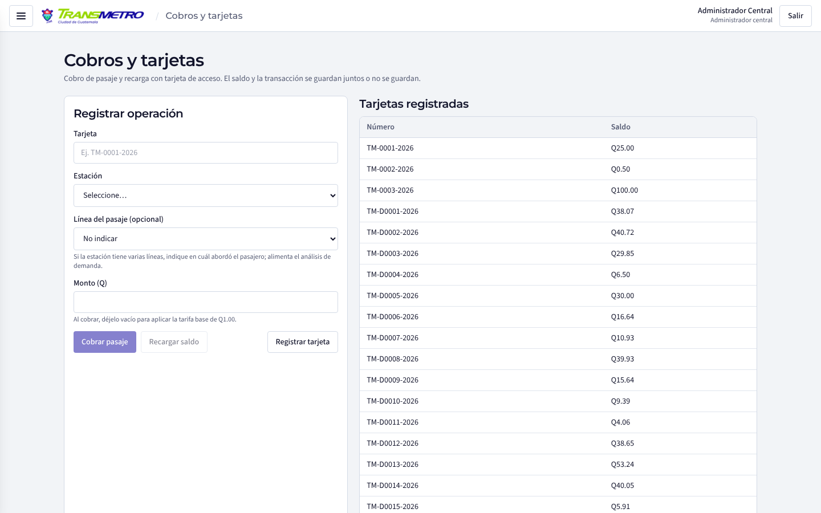
8.9 Cobros y tarjetas (RF-9): cobro de pasaje y recarga con tarjeta de acceso.
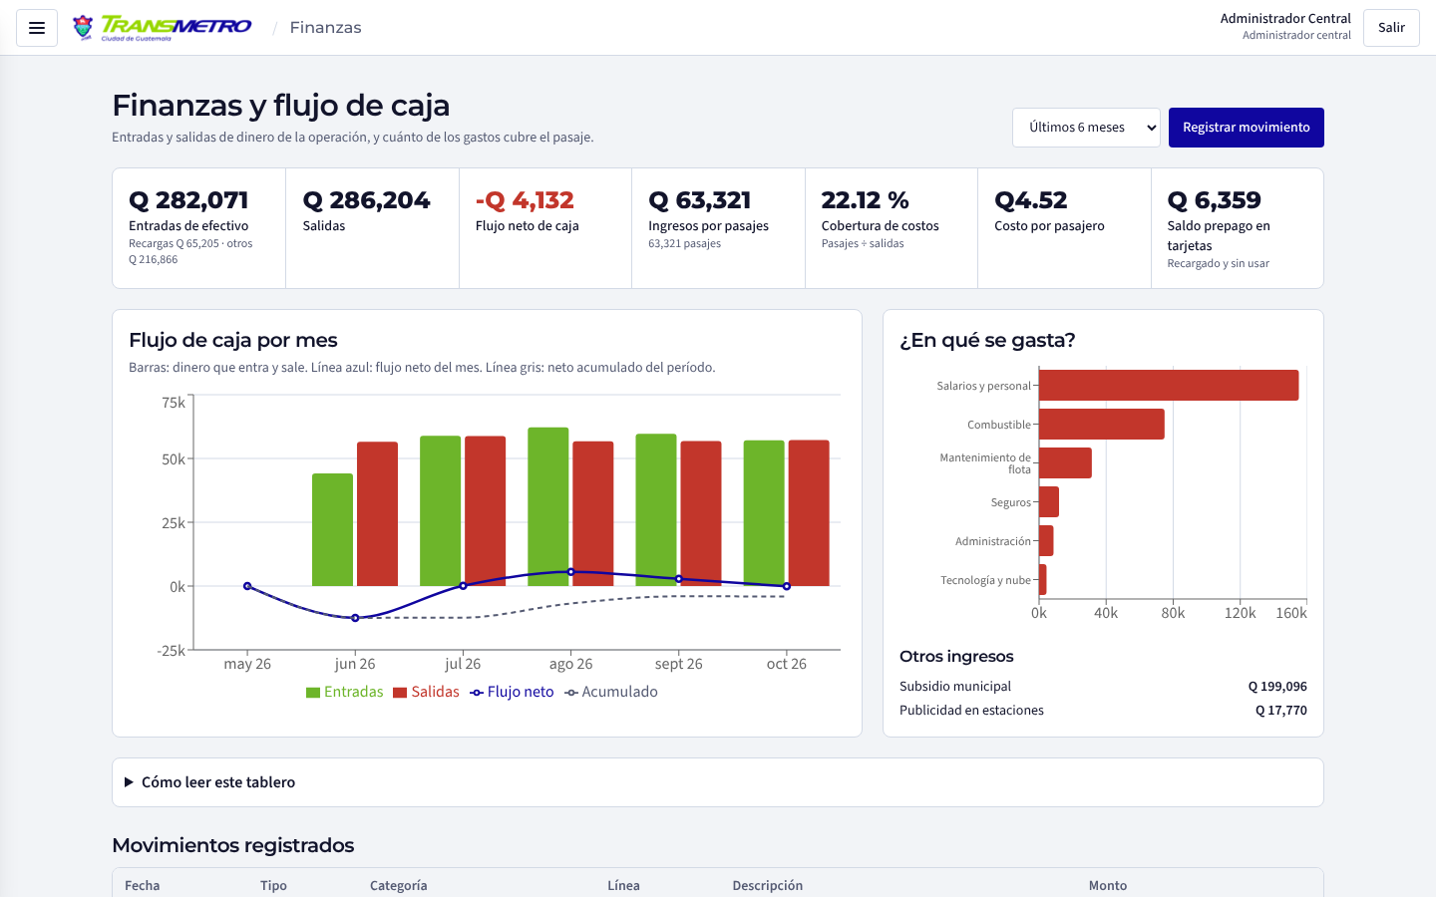
8.10 Finanzas: flujo de caja, cobertura de costos y costo por pasajero (datos de demostración).
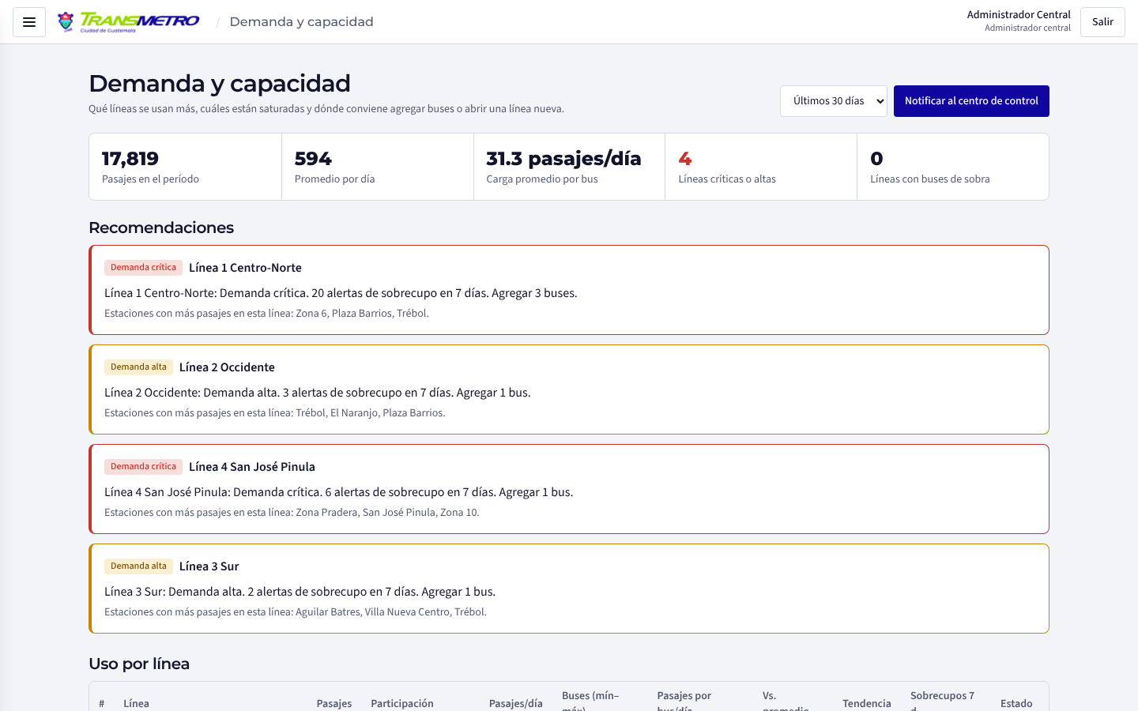
8.11 Demanda y capacidad: líneas críticas y recomendaciones de refuerzo de flota.
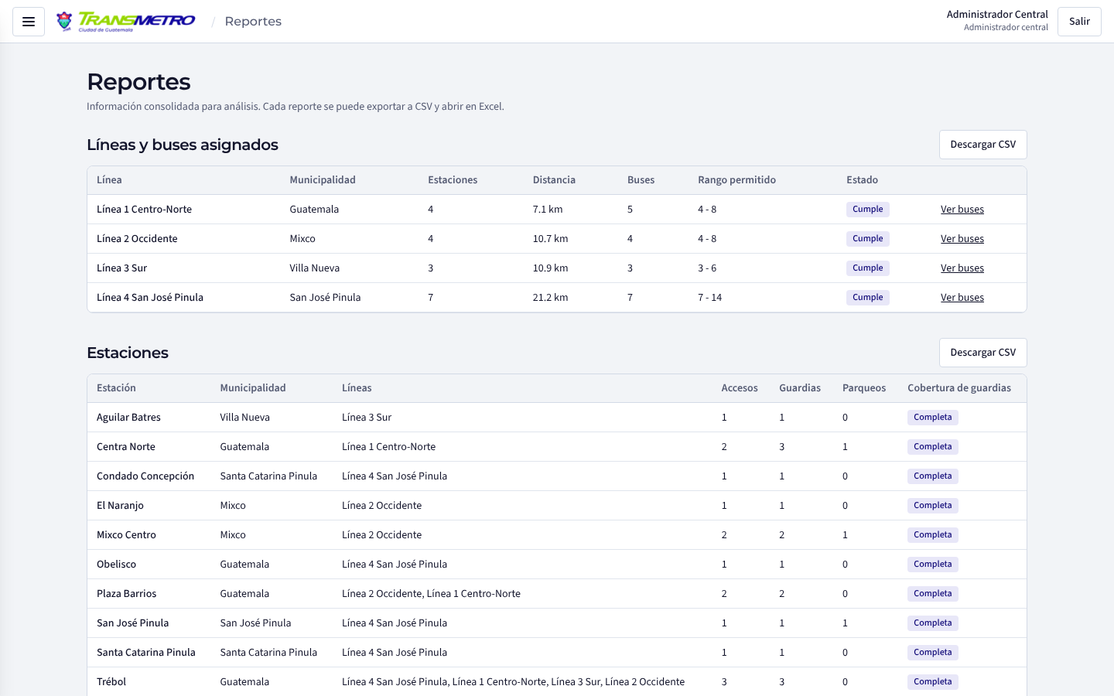
8.12 Reportes (RF-10): líneas con buses asignados y estaciones con cobertura de guardias, exportables a CSV.
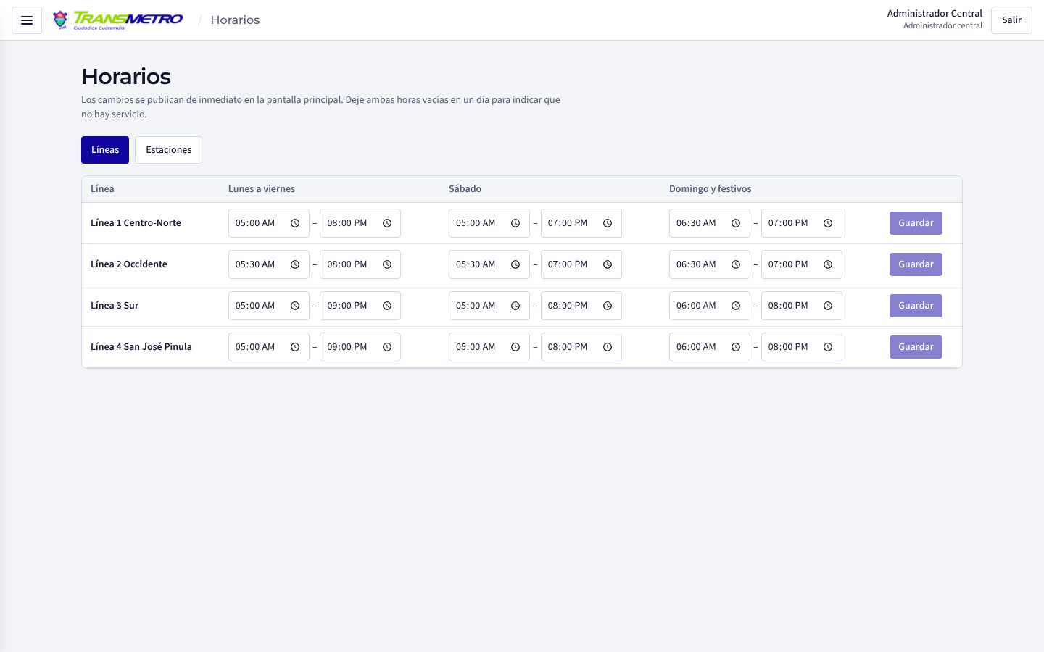
8.13 Horarios de servicio editables por el administrador.
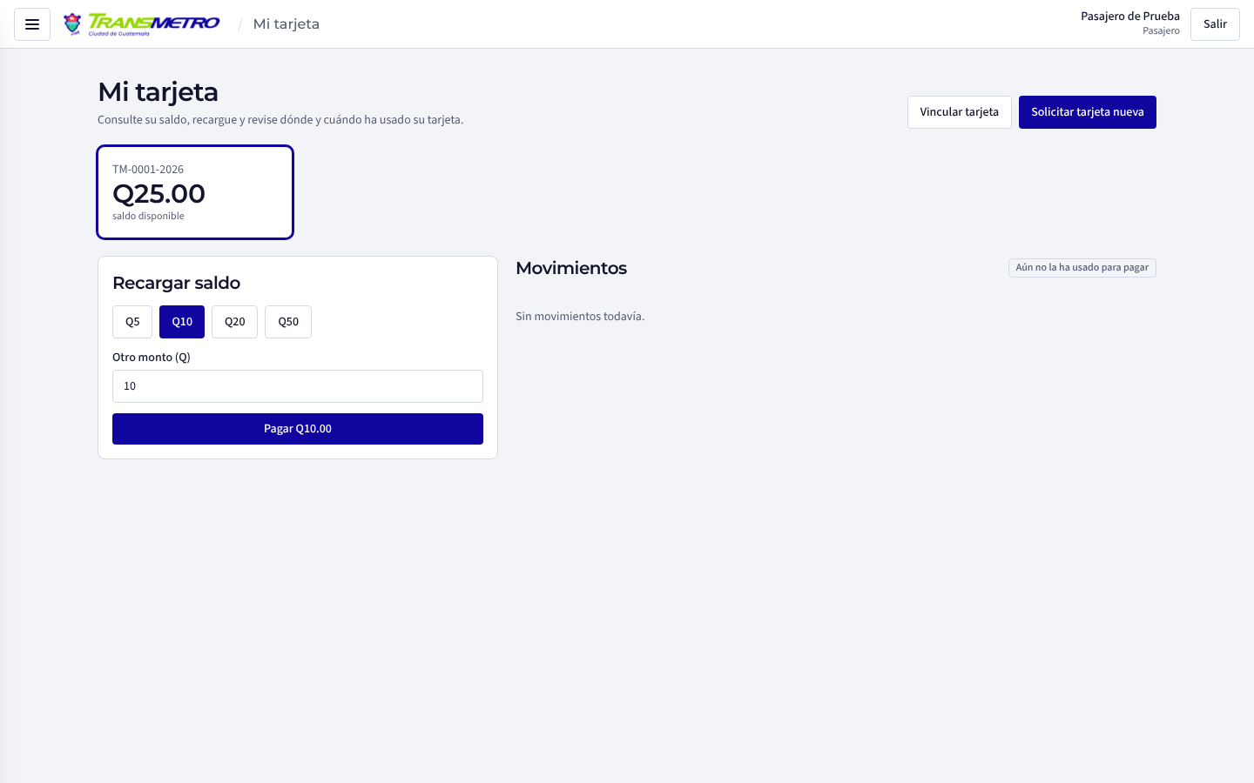
8.14 Portal del pasajero: saldo, recarga en línea y movimientos de su tarjeta.

9. Conclusiones y enlaces del proyecto
Conclusiones, trabajo pendiente, enlaces al repositorio y a la aplicación publicada, cuentas de demostración y ejecución local.

9. Conclusiones
- El sistema implementa las reglas de negocio centrales del enunciado (rango de N a 2N buses por línea, bus siempre con parqueo, ocupación con 150 % y 25 %, cobro atómico e idempotente) en la capa de servicios del backend, de modo que se cumplen sin importar desde dónde llegue la petición.
- El plan de pruebas es trazable a cada requerimiento: 55 de los 60 casos se ejecutaron, con una tasa de éxito de 98.2 %, y las 103 pruebas automatizadas aprueban.
- La cobertura de código del backend (93.7 % de líneas y 98 % a 100 % en los servicios críticos) supera las metas definidas en el stack tecnológico.
- Las mediciones locales de tiempo real (p95 de 7 ms) y de respuesta de la API (p95 de 284 ms) están dentro de las metas de RNF-2.
- El ciclo de pruebas encontró 8 defectos; 6 están corregidos y 2 abiertos (dependencias con vulnerabilidades que requieren actualizaciones mayores). La densidad de defectos (1.5 por KLOC) no alcanza la meta de menos de 1 por KLOC.
- La aplicación está publicada en la nube y el código, los scripts de base de datos y la documentación están en un repositorio público.

Trabajo pendiente
Pendiente | Requerimiento | Siguiente paso
Operación sin conexión de la PC de estación | RF-12 | PWA con service worker e IndexedDB, sincronizando con la referencia idempotente ya existente
Integración con cámaras IP, validadores y GPS físicos | RF-5, RF-8, RF-9 | Conectar los dispositivos a los endpoints actuales; la pasarela de pago está detrás de un adaptador
Pruebas de extremo a extremo y de carga | RNF-2, RNF-4 | Playwright para flujos de navegador y k6 contra el sitio publicado (CP-52 a CP-54)
Métricas de código e integración continua | Calidad | SonarQube y GitHub Actions en cada cambio
Documentación OpenAPI | RNF-5 | Swagger a partir de los esquemas de Zod (CP-58)
Migraciones versionadas y respaldo programado | RNF-7 | Migraciones de Sequelize y respaldos automáticos (pg_dump programado o los de Neon)
Vulnerabilidades abiertas | RNF-3 | Migrar a zod 4 y actualizar react-router y Sequelize (CP-57)
Cifrado de datos de pilotos | RNF-3 | Aplicar el cifrado AES-256-GCM ya usado para DPI y NIT a los datos personales de pilotos

10. Enlaces y acceso al proyecto
Repositorio: https://github.com/ernesto615/Transmetro
Aplicación publicada: https://transmetro-glvg.onrender.com
Video de explicación general: [Agregar aquí el enlace del video]
El plan gratuito de Render suspende el servicio después de 15 minutos sin visitas; la primera visita puede tardar cerca de un minuto en responder.

Verificación rápida
Dirección | Resultado esperado
https://transmetro-glvg.onrender.com/health | Responde {"ok": true}
https://transmetro-glvg.onrender.com/api/publico/red | JSON con las líneas, estaciones y horarios de la red
https://transmetro-glvg.onrender.com | Pantalla principal pública con el mapa

Cuentas de demostración
Rol | Correo | Contraseña
Administrador | admin@transmetro.gt | Se entrega por separado (variable SEED_ADMIN_PASSWORD)
Personal municipal | municipal@transmetro.gt | Muni12345!
Operador de estación | operador@transmetro.gt | Oper12345!
Guardia | guardia@transmetro.gt | Guardia123!
Pasajero | pasajero@transmetro.gt | Pasajero123!

Contenido del repositorio
Ruta | Contenido
README.md | Descripción, puesta en marcha local, reglas de negocio, endpoints y pruebas
DESPLIEGUE.md | Publicación paso a paso en Render y Neon
database/ | Scripts de PostgreSQL: esquema, triggers, datos de demostración y consultas de reportes
backend/tests/ | Pruebas unitarias y de integración (npm test)
pruebas/ | Colección de Postman de la API
docs/ | Guía técnica y guion de la presentación

Ejecución local
docker compose up -d # PostgreSQL 16 y pgAdmin
cd backend && npm install && npm run seed && npm run dev # API en http://localhost:4000
cd frontend && npm install && npm run dev # Web en http://localhost:5173
cd backend && npm test # pruebas automáticas (base transmetro_test)
cd backend && npm run simular # buses en movimiento y alertas

Anexo A. Script de la base de datos en PostgreSQL
Versión en PostgreSQL del script de la sección 2, con las tablas y restricciones agregadas. Archivo database/01_esquema.sql del repositorio.
-- =====================================================================
-- TRANSMETRO · Esquema PostgreSQL (equivale al que genera Sequelize)
-- Orden de ejecución: 01_esquema -> 02_reglas_triggers -> 03_datos_demo
-- ATENCIÓN: los DROP borran todo. Úselo solo en la base de desarrollo.
-- =====================================================================
DROP TABLE IF EXISTS movimiento_financiero, horario_estacion, horario_linea, sugerencia, auditoria_bus, usuario, incidente_seguridad, alerta, transaccion, tarjeta_acceso,
piloto, bus, parqueo, operador, guardia, acceso, linea_estacion, estacion, linea, municipalidad CASCADE;

CREATE TABLE municipalidad (
id_municipalidad SERIAL PRIMARY KEY,
nombre VARCHAR(100) NOT NULL UNIQUE
);

CREATE TABLE linea (
id_linea SERIAL PRIMARY KEY,
nombre VARCHAR(100) NOT NULL,
distancia_total_km NUMERIC(8,2) NOT NULL DEFAULT 0, -- la mantiene un trigger
id_municipalidad INT NOT NULL REFERENCES municipalidad(id_municipalidad)
);

CREATE TABLE estacion (
id_estacion SERIAL PRIMARY KEY,
nombre VARCHAR(100) NOT NULL,
id_municipalidad INT NOT NULL REFERENCES municipalidad(id_municipalidad),
latitud NUMERIC(9,6),
longitud NUMERIC(9,6)
);

-- Tabla intermedia: una estación puede estar en varias líneas y el orden va en la relación
CREATE TABLE linea_estacion (
id_linea INT NOT NULL REFERENCES linea(id_linea),
id_estacion INT NOT NULL REFERENCES estacion(id_estacion),
orden INT NOT NULL CHECK (orden > 0),
distancia_a_siguiente_km NUMERIC(6,2) NOT NULL DEFAULT 0 CHECK (distancia_a_siguiente_km >= 0),
PRIMARY KEY (id_linea, id_estacion),
UNIQUE (id_linea, orden)
);

CREATE TABLE acceso (
id_acceso SERIAL PRIMARY KEY,
nombre VARCHAR(100) NOT NULL,
id_estacion INT NOT NULL REFERENCES estacion(id_estacion)
);

CREATE TABLE guardia (
id_guardia SERIAL PRIMARY KEY,
nombre VARCHAR(100) NOT NULL,
turno VARCHAR(20),
id_acceso INT NOT NULL REFERENCES acceso(id_acceso)
);

CREATE TABLE operador (
id_operador SERIAL PRIMARY KEY,
nombre VARCHAR(100) NOT NULL,
usuario VARCHAR(50) NOT NULL UNIQUE,
id_estacion INT NOT NULL REFERENCES estacion(id_estacion)
);

CREATE TABLE parqueo (
id_parqueo SERIAL PRIMARY KEY,
nombre VARCHAR(100) NOT NULL,
capacidad INT CHECK (capacidad >= 0),
id_estacion INT REFERENCES estacion(id_estacion) -- "algunas estaciones tienen parqueo"
);

CREATE TABLE bus (
id_bus SERIAL PRIMARY KEY,
placa VARCHAR(15) NOT NULL UNIQUE,
capacidad_maxima INT NOT NULL CHECK (capacidad_maxima > 0),
id_linea INT REFERENCES linea(id_linea), -- puede ser NULL (sin línea)
id_parqueo INT NOT NULL REFERENCES parqueo(id_parqueo), -- NUNCA NULL (req. 7)
latitud NUMERIC(9,6),
longitud NUMERIC(9,6),
ultima_posicion TIMESTAMPTZ
);

CREATE TABLE piloto (
id_piloto SERIAL PRIMARY KEY,
nombre VARCHAR(100) NOT NULL,
historial_educativo VARCHAR(255),
direccion_residencia VARCHAR(255),
telefono VARCHAR(20),
email VARCHAR(100),
id_bus INT REFERENCES bus(id_bus)
);

CREATE TABLE tarjeta_acceso (
id_tarjeta SERIAL PRIMARY KEY,
numero VARCHAR(30) NOT NULL UNIQUE,
saldo NUMERIC(8,2) NOT NULL DEFAULT 0 CHECK (saldo >= 0), -- el saldo nunca queda negativo
id_usuario INT -- pasajero dueño (se agrega la FK al final)
);

CREATE TABLE transaccion (
id_transaccion SERIAL PRIMARY KEY,
id_tarjeta INT NOT NULL REFERENCES tarjeta_acceso(id_tarjeta),
id_estacion INT REFERENCES estacion(id_estacion), -- NULL en recargas en línea
id_linea INT REFERENCES linea(id_linea), -- línea del pasaje (análisis de demanda)
fecha_hora TIMESTAMPTZ NOT NULL DEFAULT NOW(),
monto NUMERIC(8,2) NOT NULL CHECK (monto > 0),
medio_pago VARCHAR(30) NOT NULL, -- TARJETA | RECARGA | RECARGA_EN_LINEA
referencia VARCHAR(64) UNIQUE -- idempotencia: evita cobros duplicados
);

CREATE TABLE alerta (
id_alerta SERIAL PRIMARY KEY,
tipo VARCHAR(30) NOT NULL, -- SOBRECUPO | ESPERA_EXTRA
id_estacion INT REFERENCES estacion(id_estacion),
id_bus INT REFERENCES bus(id_bus),
fecha_hora TIMESTAMPTZ NOT NULL DEFAULT NOW(),
descripcion VARCHAR(255),
atendida BOOLEAN NOT NULL DEFAULT FALSE
);

CREATE TABLE incidente_seguridad (
id_incidente SERIAL PRIMARY KEY,
id_estacion INT REFERENCES estacion(id_estacion),
id_acceso INT REFERENCES acceso(id_acceso),
id_bus INT REFERENCES bus(id_bus),
fecha_hora TIMESTAMPTZ NOT NULL DEFAULT NOW(),
tipo VARCHAR(50) NOT NULL,
descripcion VARCHAR(255)
);

CREATE TABLE usuario (
id_usuario SERIAL PRIMARY KEY,
nombre VARCHAR(100) NOT NULL,
email VARCHAR(120) NOT NULL UNIQUE,
password_hash VARCHAR(100) NOT NULL,
rol VARCHAR(20) NOT NULL CHECK (rol IN ('admin','municipal','operador','guardia','pasajero')),
id_estacion INT REFERENCES estacion(id_estacion),
id_municipalidad INT REFERENCES municipalidad(id_municipalidad),
activo BOOLEAN NOT NULL DEFAULT TRUE,
telefono VARCHAR(20),
dpi_cifrado VARCHAR(200), -- AES-256-GCM; lo cifra la API
dpi_hash VARCHAR(64) UNIQUE, -- huella HMAC para detectar duplicados
nit_cifrado VARCHAR(200),
nit_hash VARCHAR(64) UNIQUE
);

CREATE TABLE auditoria_bus (
id_auditoria SERIAL PRIMARY KEY,
id_bus INT NOT NULL REFERENCES bus(id_bus),
id_linea_anterior INT,
id_linea_nueva INT,
id_parqueo_anterior INT,
id_parqueo_nuevo INT,
id_usuario INT,
fecha_hora TIMESTAMPTZ NOT NULL DEFAULT NOW()
);

ALTER TABLE tarjeta_acceso ADD CONSTRAINT fk_tarjeta_usuario FOREIGN KEY (id_usuario) REFERENCES usuario(id_usuario);

-- Libro de ingresos y egresos (dashboard financiero del administrador)
CREATE TABLE movimiento_financiero (
id_movimiento SERIAL PRIMARY KEY,
tipo VARCHAR(10) NOT NULL CHECK (tipo IN ('INGRESO','EGRESO')),
categoria VARCHAR(60) NOT NULL,
monto NUMERIC(12,2) NOT NULL CHECK (monto > 0),
fecha DATE NOT NULL,
descripcion VARCHAR(255),
id_linea INT REFERENCES linea(id_linea),
id_usuario INT REFERENCES usuario(id_usuario),
creado TIMESTAMPTZ NOT NULL DEFAULT NOW()
);

-- Caja de sugerencias y quejas (formulario público)
CREATE TABLE sugerencia (
id_sugerencia SERIAL PRIMARY KEY,
tipo VARCHAR(20) NOT NULL CHECK (tipo IN ('SUGERENCIA','QUEJA')),
nombre VARCHAR(100),
contacto VARCHAR(120),
id_linea INT REFERENCES linea(id_linea),
id_estacion INT REFERENCES estacion(id_estacion),
mensaje TEXT NOT NULL,
fecha_hora TIMESTAMPTZ NOT NULL DEFAULT NOW(),
estado VARCHAR(20) NOT NULL DEFAULT 'NUEVA' CHECK (estado IN ('NUEVA','EN_REVISION','RESUELTA')),
nota_interna VARCHAR(500)
);

-- Horarios editables por el administrador; sin fila = sin servicio ese día
CREATE TABLE horario_linea (
id_linea INT NOT NULL REFERENCES linea(id_linea) ON DELETE CASCADE,
tipo_dia VARCHAR(20) NOT NULL CHECK (tipo_dia IN ('LUNES_VIERNES','SABADO','DOMINGO_FESTIVOS')),
hora_inicio VARCHAR(5) NOT NULL,
hora_fin VARCHAR(5) NOT NULL,
PRIMARY KEY (id_linea, tipo_dia),
CHECK (hora_inicio < hora_fin)
);
CREATE TABLE horario_estacion (
id_estacion INT NOT NULL REFERENCES estacion(id_estacion) ON DELETE CASCADE,
tipo_dia VARCHAR(20) NOT NULL CHECK (tipo_dia IN ('LUNES_VIERNES','SABADO','DOMINGO_FESTIVOS')),
hora_inicio VARCHAR(5) NOT NULL,
hora_fin VARCHAR(5) NOT NULL,
PRIMARY KEY (id_estacion, tipo_dia),
CHECK (hora_inicio < hora_fin)
);

CREATE INDEX idx_bus_linea ON bus(id_linea);
CREATE INDEX idx_acceso_est ON acceso(id_estacion);
CREATE INDEX idx_alerta_estado ON alerta(atendida, fecha_hora DESC);
CREATE INDEX idx_tx_fecha ON transaccion(fecha_hora DESC);
CREATE INDEX idx_tx_linea ON transaccion(id_linea, fecha_hora);
CREATE INDEX idx_mov_fecha ON movimiento_financiero(fecha);

Anexo A.2 Reglas de negocio en la base de datos (triggers)
Segunda capa de validación del rango de buses por línea y de la distancia total. Archivo database/02_reglas_triggers.sql del repositorio.
-- =====================================================================
-- Reglas de negocio aplicadas EN la base de datos (segunda línea de defensa).
-- La API ya las valida en services/, pero así nadie puede saltárselas con un INSERT manual.
-- Ejecutar DESPUÉS de 01_esquema.sql y ANTES de cargar datos.
-- =====================================================================

-- Regla: una línea admite entre N y 2N buses, siendo N su número de estaciones.

-- (a) Al asignar un bus a una línea: no superar el máximo (2N)
CREATE OR REPLACE FUNCTION fn_bus_validar_linea() RETURNS trigger AS $$
DECLARE n INT; actuales INT;
BEGIN
IF NEW.id_linea IS NULL THEN RETURN NEW; END IF;
IF TG_OP = 'UPDATE' THEN
IF NEW.id_linea IS NOT DISTINCT FROM OLD.id_linea THEN RETURN NEW; END IF;
END IF;
SELECT COUNT(*) INTO n FROM linea_estacion WHERE id_linea = NEW.id_linea;
IF n = 0 THEN
RAISE EXCEPTION 'La línea % no tiene estaciones; defina su recorrido antes de asignarle buses', NEW.id_linea;
END IF;
SELECT COUNT(*) INTO actuales FROM bus WHERE id_linea = NEW.id_linea AND id_bus <> COALESCE(NEW.id_bus, -1);
IF actuales + 1 > n * 2 THEN
RAISE EXCEPTION 'La línea % ya tiene el máximo de buses permitido (% = 2 x % estaciones)', NEW.id_linea, n * 2, n;
END IF;
RETURN NEW;
END $$ LANGUAGE plpgsql;

DROP TRIGGER IF EXISTS trg_bus_validar_linea ON bus;
CREATE TRIGGER trg_bus_validar_linea BEFORE INSERT OR UPDATE OF id_linea ON bus
FOR EACH ROW EXECUTE FUNCTION fn_bus_validar_linea();

-- (b) Al sacar un bus de una línea (cambio de línea o borrado): no bajar del mínimo (N)
CREATE OR REPLACE FUNCTION fn_validar_salida_linea(p_linea INT) RETURNS void AS $$
DECLARE n INT; actuales INT;
BEGIN
IF p_linea IS NULL THEN RETURN; END IF;
SELECT COUNT(*) INTO n FROM linea_estacion WHERE id_linea = p_linea;
SELECT COUNT(*) INTO actuales FROM bus WHERE id_linea = p_linea;
IF n > 0 AND actuales = n THEN
RAISE EXCEPTION 'La línea % quedaría con menos buses que estaciones (mínimo %)', p_linea, n;
END IF;
END $$ LANGUAGE plpgsql;

CREATE OR REPLACE FUNCTION fn_bus_salida_update() RETURNS trigger AS $$
BEGIN
IF OLD.id_linea IS NOT NULL AND NEW.id_linea IS DISTINCT FROM OLD.id_linea THEN
PERFORM fn_validar_salida_linea(OLD.id_linea);
END IF;
RETURN NEW;
END $$ LANGUAGE plpgsql;

CREATE OR REPLACE FUNCTION fn_bus_salida_delete() RETURNS trigger AS $$
BEGIN
PERFORM fn_validar_salida_linea(OLD.id_linea);
RETURN OLD;
END $$ LANGUAGE plpgsql;

DROP TRIGGER IF EXISTS trg_bus_salida_update ON bus;
CREATE TRIGGER trg_bus_salida_update BEFORE UPDATE OF id_linea ON bus
FOR EACH ROW EXECUTE FUNCTION fn_bus_salida_update();
DROP TRIGGER IF EXISTS trg_bus_salida_delete ON bus;
CREATE TRIGGER trg_bus_salida_delete BEFORE DELETE ON bus
FOR EACH ROW EXECUTE FUNCTION fn_bus_salida_delete();

-- Regla: la distancia total de la línea es la suma de los tramos entre estaciones.
CREATE OR REPLACE FUNCTION fn_actualizar_distancia_linea() RETURNS trigger AS $$
DECLARE l INT;
BEGIN
IF TG_OP = 'DELETE' THEN l := OLD.id_linea; ELSE l := NEW.id_linea; END IF;
UPDATE linea
SET distancia_total_km = (SELECT COALESCE(SUM(distancia_a_siguiente_km), 0) FROM linea_estacion WHERE id_linea = l)
WHERE id_linea = l;
RETURN NULL;
END $$ LANGUAGE plpgsql;

DROP TRIGGER IF EXISTS trg_distancia_linea ON linea_estacion;
CREATE TRIGGER trg_distancia_linea AFTER INSERT OR UPDATE OR DELETE ON linea_estacion
FOR EACH ROW EXECUTE FUNCTION fn_actualizar_distancia_linea();

-- Reglas que ya cubre el propio esquema (01_esquema.sql):
-- * bus.id_parqueo NOT NULL -> un bus nunca queda sin parqueo
-- * bus.id_linea es una sola columna -> un bus pertenece a una sola línea
-- * tarjeta_acceso.saldo CHECK >= 0 -> no hay saldo negativo
-- * transaccion.referencia UNIQUE -> un reintento no cobra dos veces

Anexo B. Consultas de los reportes
Constancia de los queries: cada consulta corresponde a un endpoint de la API y a una pantalla de la aplicación. Archivo database/04_consultas_reportes.sql del repositorio.
-- =====================================================================
-- Consultas de los reportes (constancia de los queries para el documento).
-- Cada una corresponde a un endpoint de la API y a una pantalla de la web.
-- =====================================================================

-- Q1 · Reporte de estaciones (GET /api/reportes/estaciones · pantalla Reportes)
CREATE OR REPLACE VIEW v_reporte_estaciones AS
SELECT e.id_estacion,
e.nombre AS estacion,
m.nombre AS municipalidad,
(SELECT STRING_AGG(l.nombre, ', ' ORDER BY l.nombre)
FROM linea_estacion le JOIN linea l ON l.id_linea = le.id_linea
WHERE le.id_estacion = e.id_estacion) AS lineas,
(SELECT COUNT(*) FROM acceso a WHERE a.id_estacion = e.id_estacion) AS accesos,
(SELECT COUNT(*) FROM guardia g JOIN acceso a ON a.id_acceso = g.id_acceso
WHERE a.id_estacion = e.id_estacion) AS guardias,
(SELECT COUNT(*) FROM parqueo p WHERE p.id_estacion = e.id_estacion) AS parqueos,
-- cumple si tiene accesos y ninguno está sin guardia
(EXISTS (SELECT 1 FROM acceso a WHERE a.id_estacion = e.id_estacion)
AND NOT EXISTS (SELECT 1 FROM acceso a
WHERE a.id_estacion = e.id_estacion
AND NOT EXISTS (SELECT 1 FROM guardia g WHERE g.id_acceso = a.id_acceso))) AS cumple_guardia_minima
FROM estacion e
JOIN municipalidad m ON m.id_municipalidad = e.id_municipalidad;

SELECT * FROM v_reporte_estaciones ORDER BY estacion;

-- Q2 · Líneas con buses asignados y verificación del rango N..2N (GET /api/reportes/lineas-buses)
CREATE OR REPLACE VIEW v_reporte_lineas_buses AS
WITH n AS (SELECT id_linea, COUNT(*) AS estaciones FROM linea_estacion GROUP BY id_linea),
b AS (SELECT id_linea, COUNT(*) AS buses FROM bus WHERE id_linea IS NOT NULL GROUP BY id_linea)
SELECT l.id_linea,
l.nombre AS linea,
m.nombre AS municipalidad,
l.distancia_total_km,
COALESCE(n.estaciones, 0) AS estaciones,
COALESCE(b.buses, 0) AS buses_asignados,
COALESCE(n.estaciones, 0) || ' - ' || COALESCE(n.estaciones, 0) * 2 AS rango_permitido,
COALESCE(n.estaciones, 0) > 0
AND COALESCE(b.buses, 0) BETWEEN COALESCE(n.estaciones, 0) AND COALESCE(n.estaciones, 0) * 2 AS cumple_rango
FROM linea l
JOIN municipalidad m ON m.id_municipalidad = l.id_municipalidad
LEFT JOIN n ON n.id_linea = l.id_linea
LEFT JOIN b ON b.id_linea = l.id_linea;

SELECT * FROM v_reporte_lineas_buses ORDER BY linea;

-- Q3 · Todos los accesos de cada línea (GET /api/reportes/accesos-por-linea)
SELECT l.nombre AS linea, le.orden, e.nombre AS estacion, a.nombre AS acceso
FROM linea l
JOIN linea_estacion le ON le.id_linea = l.id_linea
JOIN estacion e ON e.id_estacion = le.id_estacion
JOIN acceso a ON a.id_estacion = e.id_estacion
ORDER BY l.nombre, le.orden, a.nombre;

-- Q4 · Detalle de buses de una línea, con parqueo y piloto
SELECT b.placa, b.capacidad_maxima, p.nombre AS parqueo, pi.nombre AS piloto
FROM bus b
JOIN parqueo p ON p.id_parqueo = b.id_parqueo
LEFT JOIN piloto pi ON pi.id_bus = b.id_bus
WHERE b.id_linea = (SELECT id_linea FROM linea WHERE nombre = 'Línea 1 Centro-Norte')
ORDER BY b.placa;

-- Q5 · Distancia entre dos estaciones de una misma línea (suma de tramos)
SELECT SUM(le.distancia_a_siguiente_km) AS km
FROM linea_estacion le
WHERE le.id_linea = (SELECT id_linea FROM linea WHERE nombre = 'Línea 1 Centro-Norte')
AND le.orden >= (SELECT orden FROM linea_estacion WHERE id_linea = le.id_linea
AND id_estacion = (SELECT id_estacion FROM estacion WHERE nombre = 'Centra Norte'))
AND le.orden < (SELECT orden FROM linea_estacion WHERE id_linea = le.id_linea
AND id_estacion = (SELECT id_estacion FROM estacion WHERE nombre = 'Plaza Barrios'));

-- Q6 · Estaciones que pertenecen a más de una línea (relación muchos a muchos)
SELECT e.nombre AS estacion, COUNT(*) AS lineas
FROM linea_estacion le JOIN estacion e ON e.id_estacion = le.id_estacion
GROUP BY e.nombre HAVING COUNT(*) > 1;

-- Q7 · Buses sin línea asignada
SELECT placa, capacidad_maxima FROM bus WHERE id_linea IS NULL;

-- Q8 · Recaudo por estación (solo cobros de pasaje)
SELECT e.nombre AS estacion, COUNT(*) AS cobros, SUM(t.monto) AS total
FROM transaccion t JOIN estacion e ON e.id_estacion = t.id_estacion
WHERE t.medio_pago = 'TARJETA'
GROUP BY e.nombre ORDER BY total DESC;

-- Q9 · Alertas abiertas por tipo (tablero)
SELECT tipo, COUNT(*) AS abiertas FROM alerta WHERE NOT atendida GROUP BY tipo;

-- Q10 · Historial de cambios de asignación de un bus (RNF-6)
SELECT a.fecha_hora, a.id_linea_anterior, a.id_linea_nueva, a.id_parqueo_anterior, a.id_parqueo_nuevo
FROM auditoria_bus a JOIN bus b ON b.id_bus = a.id_bus
WHERE b.placa = 'TM-100' ORDER BY a.fecha_hora DESC;

-- Q11 · ¿Dónde y cuándo pagó o recargó una tarjeta? (GET /api/mi/tarjetas/:numero/historial)
SELECT t.fecha_hora, t.medio_pago, t.monto, COALESCE(e.nombre, 'En línea') AS lugar
FROM transaccion t
JOIN tarjeta_acceso c ON c.id_tarjeta = t.id_tarjeta
LEFT JOIN estacion e ON e.id_estacion = t.id_estacion
WHERE c.numero = 'TM-0001-2026'
ORDER BY t.fecha_hora DESC;

-- Q12 · Último uso (pasaje) de cada tarjeta, con su dueño
SELECT c.numero, u.nombre AS pasajero, MAX(t.fecha_hora) AS ultimo_uso
FROM tarjeta_acceso c
LEFT JOIN usuario u ON u.id_usuario = c.id_usuario
LEFT JOIN transaccion t ON t.id_tarjeta = c.id_tarjeta AND t.medio_pago = 'TARJETA'
GROUP BY c.numero, u.nombre;

-- Q13 · Horarios de servicio por línea (se muestran en la pantalla principal)
SELECT l.nombre AS linea,
MAX(CASE WHEN h.tipo_dia='LUNES_VIERNES' THEN h.hora_inicio || ' a ' || h.hora_fin END) AS lunes_a_viernes,
MAX(CASE WHEN h.tipo_dia='SABADO' THEN h.hora_inicio || ' a ' || h.hora_fin END) AS sabado,
MAX(CASE WHEN h.tipo_dia='DOMINGO_FESTIVOS' THEN h.hora_inicio || ' a ' || h.hora_fin END) AS domingo_y_festivos
FROM linea l LEFT JOIN horario_linea h ON h.id_linea = l.id_linea
GROUP BY l.nombre ORDER BY l.nombre;

-- Q14 · Sugerencias y quejas pendientes
SELECT fecha_hora, tipo, estado, COALESCE(nombre,'Anónimo') AS de, LEFT(mensaje, 80) AS mensaje
FROM sugerencia WHERE estado <> 'RESUELTA' ORDER BY fecha_hora DESC;

-- Q15 · Pasajeros con su documento registrado (los números están cifrados: solo se ve si existen)
SELECT nombre, email, telefono, dpi_hash IS NOT NULL AS tiene_dpi, nit_hash IS NOT NULL AS tiene_nit
FROM usuario WHERE rol = 'pasajero';

-- Q16 · Flujo de caja mensual: entradas (recargas + otros ingresos) menos salidas (egresos)
SELECT to_char(m.mes, 'YYYY-MM') AS mes,
COALESCE(t.recargas, 0) + COALESCE(v.ingresos, 0) AS entradas,
COALESCE(v.egresos, 0) AS salidas,
COALESCE(t.recargas, 0) + COALESCE(v.ingresos, 0) - COALESCE(v.egresos, 0) AS flujo_neto
FROM generate_series(date_trunc('month', now()) - interval '5 months', date_trunc('month', now()), interval '1 month') AS m(mes)
LEFT JOIN (SELECT date_trunc('month', fecha_hora) AS mes, SUM(monto) AS recargas
FROM transaccion WHERE medio_pago LIKE 'RECARGA%' GROUP BY 1) t ON t.mes = m.mes
LEFT JOIN (SELECT date_trunc('month', fecha::timestamp) AS mes,
SUM(monto) FILTER (WHERE tipo = 'INGRESO') AS ingresos, SUM(monto) FILTER (WHERE tipo = 'EGRESO') AS egresos
FROM movimiento_financiero GROUP BY 1) v ON v.mes = m.mes
ORDER BY m.mes;

-- Q17 · Línea más usada: pasajes en los últimos 30 días y pasajes por bus por día
SELECT l.nombre AS linea,
COUNT(t.id_transaccion) AS pasajes,
ROUND(COUNT(t.id_transaccion) / 30.0, 1) AS pasajes_por_dia,
(SELECT COUNT(*) FROM bus b WHERE b.id_linea = l.id_linea) AS buses,
ROUND(COUNT(t.id_transaccion) / 30.0 / NULLIF((SELECT COUNT(*) FROM bus b WHERE b.id_linea = l.id_linea), 0), 1) AS pasajes_por_bus_dia
FROM linea l
LEFT JOIN transaccion t ON t.id_linea = l.id_linea AND t.medio_pago = 'TARJETA' AND t.fecha_hora >= now() - interval '30 days'
GROUP BY l.id_linea, l.nombre ORDER BY pasajes DESC;

-- Q18 · Alertas de sobrecupo por línea en los últimos 7 días
SELECT l.nombre AS linea, COUNT(*) AS sobrecupos
FROM alerta a JOIN bus b ON b.id_bus = a.id_bus JOIN linea l ON l.id_linea = b.id_linea
WHERE a.tipo = 'SOBRECUPO' AND a.fecha_hora >= now() - interval '7 days'
GROUP BY l.nombre ORDER BY sobrecupos DESC;

